ФГБУ «Арктический и антарктический научно-исследовательский институт»
МЦД МЛ

Информационные материалы по мониторингу морского ледяного покрова Арктики и Южного Океана на основе данных ледового картирования и пассивного микроволнового зондирования SSMR-SSM/I-SSMIS-AMSR2
15.02.2016 - 23.02.2016

Контактная информация:
лаб. МЦДМЛ ААНИИ, тел. +7(812)337-3149, эл.почта: vms@aari.aq
Адрес в сети Интернет: http://wdc.aari.ru/datasets/d0042/
Содержание
Северное Полушарие 3
Рисунок 1а – Обзорная ледовая карта СЛО и повторяемость кромки за текущую неделю . 3
Рисунок 1б – Положение кромки льда и зон разреженных и сплоченных льдов СЛО за последний доступный срок на основе ледового анализа НЛЦ США 4
Рисунок 2а – Общая сплоченность морского льда СЛО и субарктических морей по данным AMSR2 за последний доступный 5
Рисунок 2б – Общая сплоченность морского льда морей СМП по данным AMSR2 за последний доступный срок 6
Рисунок 3 – Обзорная ледовая карта СЛО за текущую неделю и аналогичные периоды 2007-2014 гг. 8
Рисунок 4 – Поля распределения средневзвешенной толщины льда на основе совместной модели морского льда – океана ACNFS за текущие сутки и 2010-2014 гг. 9
Таблица 1 – Динамика изменения значений ледовитости для акваторий Северной полярной области за текущую неделю по данным наблюдений SSMR-SSM/I-SSMIS 10
Таблица 2 - Медианные значения ледовитости для Северной полярной области и 3-х меридиональных секторов за текущие 30 и 7-дневные интервалы и её аномалии от 2009-2014 гг. и интервалов 2005-2015 гг. и 1978-2015 гг. по данным наблюдений SSMR-SSM/I-SSMIS 10
Таблица 3 – Экстремальные и средние значения ледовитости для Северной полярной области и 3 меридиональных секторов за текущий 7-дневный интервал по данным наблюдений SSMR-SSM/I-SSMIS, алгоритм NASATEAM 11
Рисунок 5 – Ежедневные оценки сезонного хода ледовитости для Северной Полярной Области и её трех меридиональных секторов за период с 26.10.1978 по текущий момент времени по годам. 12
Рисунок 6 – Медианные распределения сплоченности льда за текущие 7 и 30 дневные интервалы времени и её разности относительно медианного распределения за те же промежутки за 1978-2015 и 2005-2015гг. на основе расчетов по данным SSMR-SSM/I-SSMIS,алгоритм NASATEAM . 14

Южный океан 15
Рисунок 7а – Ледовая карта Южного Океана за последний доступный срок (окраска по общей сплоченности 15
Рисунок 7б – Ледовая карта Южного Океана за последний доступный срок на (окраска по наиболее старому возрасту) 16
Рисунок 7в – Положение кромки льда и зон разреженных и сплоченных льдов Южного Океана за последний доступный срок на основе ледового анализа НЛЦ США 17
Рисунок 8 – Ежедневные оценки сезонного хода ледовитости Южного Океана и его трёх меридиональных секторов за период с 26.10.1978 по текущий момент времени по годам 18
Рисунок 9 – Медианные распределения общей сплоченности льда за текущие 7 и 30 дневные интервалы времени и её разности относительно медианного распределения за те же промежутки за периоды 1978-2015 и 2005-2015 гг. на основе расчетов по данным SSMR-SSM/I-SSMIS 18
Таблица 4 – Динамика изменения значений ледовитости для акваторий Южного океана за текущий 7-дневный интервал по данным наблюдений SSMR-SSM/I-SSMIS 19
Таблица 5 - Медианные значения ледовитости для Южного океана и 3 меридиональных секторов за текущие 30 и 7-дневные интервалы и её аномалии от 2009-2014 гг. и интервалов 2005-2015 гг. и 1978-2015 гг. по данным наблюдений SSMR-SSM/I-SSMIS, алгоритм NASATEAM……… 19
Таблица 6 – Экстремальные и средние значения ледовитости для Южного океана и 3 меридиональных секторов за текущий 7-дневный интервал по данным наблюдений SSMR-SSM/I-SSMIS, алгоритм NASATEAM 19
Приложение 1 – Статистические значения ледовитостей по отдельным акваториям Северной Полярной Области и Южного океана 20
Таблица 7 – Средние, аномалии среднего и экстремальные значения ледовитостей для Северной полярной области и её отдельных акваторий за текущие 7 и 30 дневные промежутки времени по данным наблюдений SSMR-SSM/I-SSMIS, алгоритм NASATEAM за период 1978-2015 гг. 20
Таблица 8 – Средние, аномалии среднего и экстремальные значения ледовитостей для Южного океана и его отдельных акваторий за текущие 7 и 30 дневные интервалы времени по данным наблюдений SSMR-SSM/I-SSMIS, алгоритм NASATEAM за период 1978-2015 гг. 22
Таблица 9 – Динамика изменения значений ледовитости для акваторий Северной полярной области и Южного океана за текущую неделю по данным наблюдений SSMIS 24

Характеристика исходного материала и методика расчетов 25

Северное Полушарие
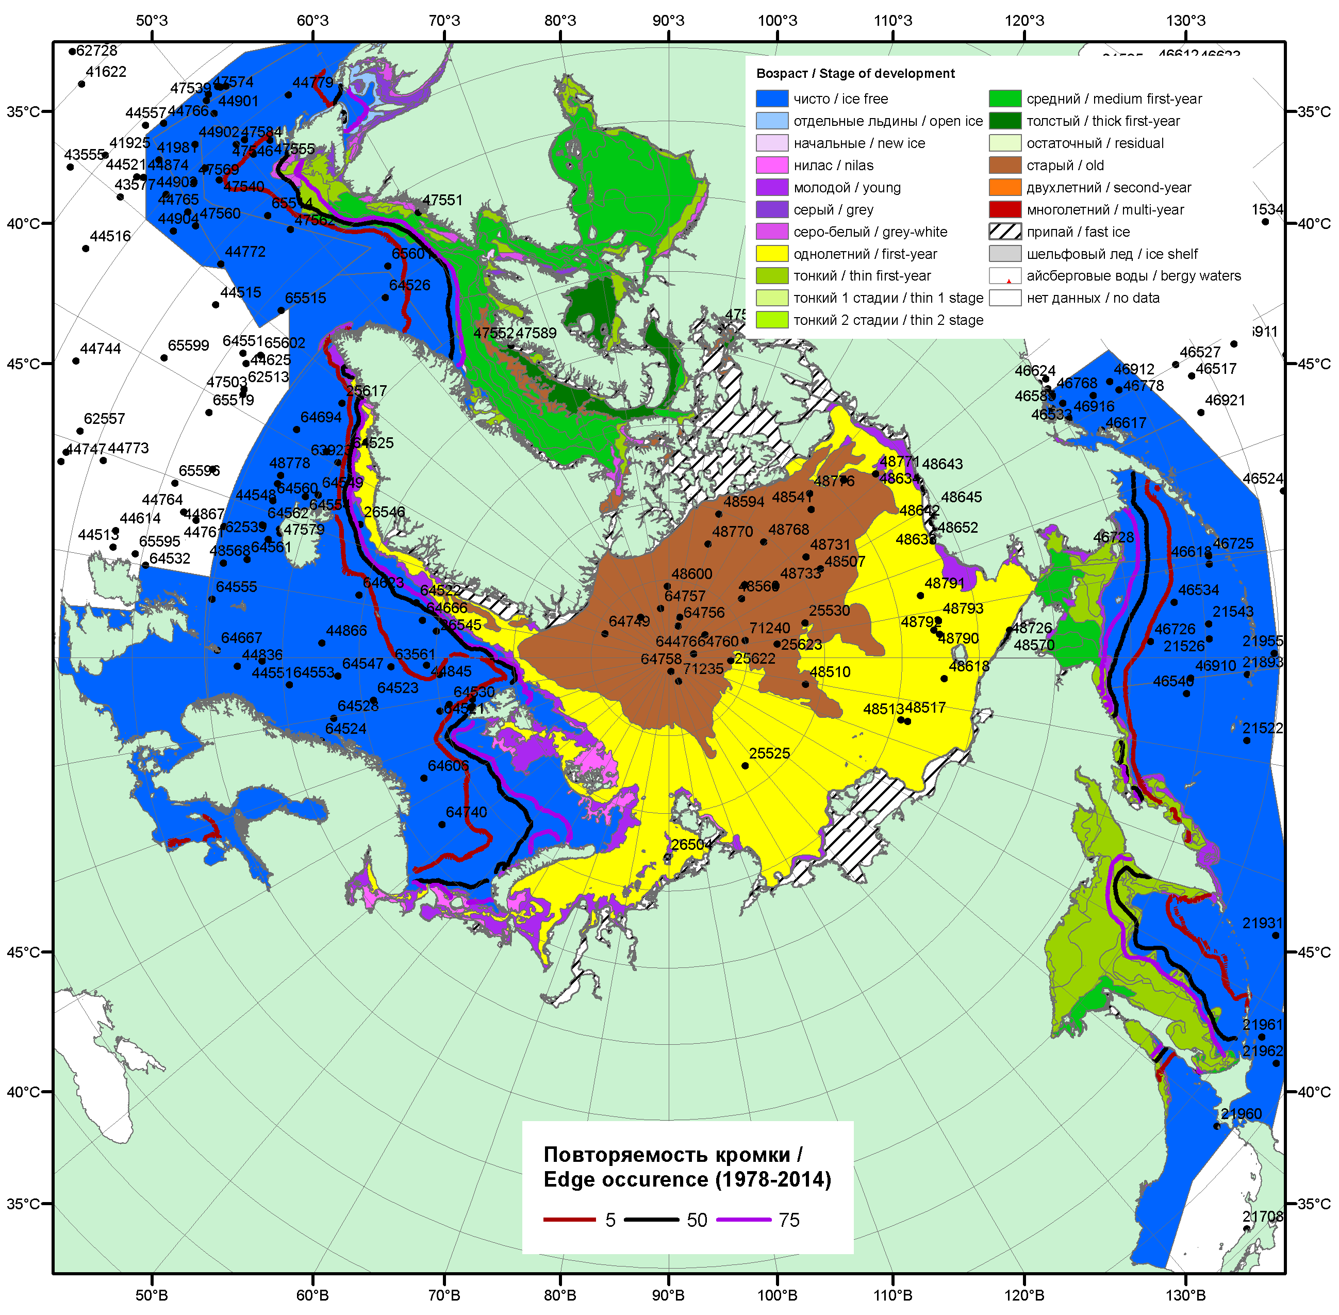

Рисунок 1а – Обзорная ледовая карта СЛО за 15.02 - 23.02.2016 г. на основе ледового анализа ААНИИ (23.02), Национального ледового центра США (18.02), Канадской ледовой службы (15.02), положение метеорологический дрейфующих буев IABP и Argos на 23.02.2016T1200+00 и повторяемость кромки за 21-25.02 за период 1979-2012 гг. по наблюдениям SSMR-SSM/I-SSMIS (алгоритм NASATEAM).

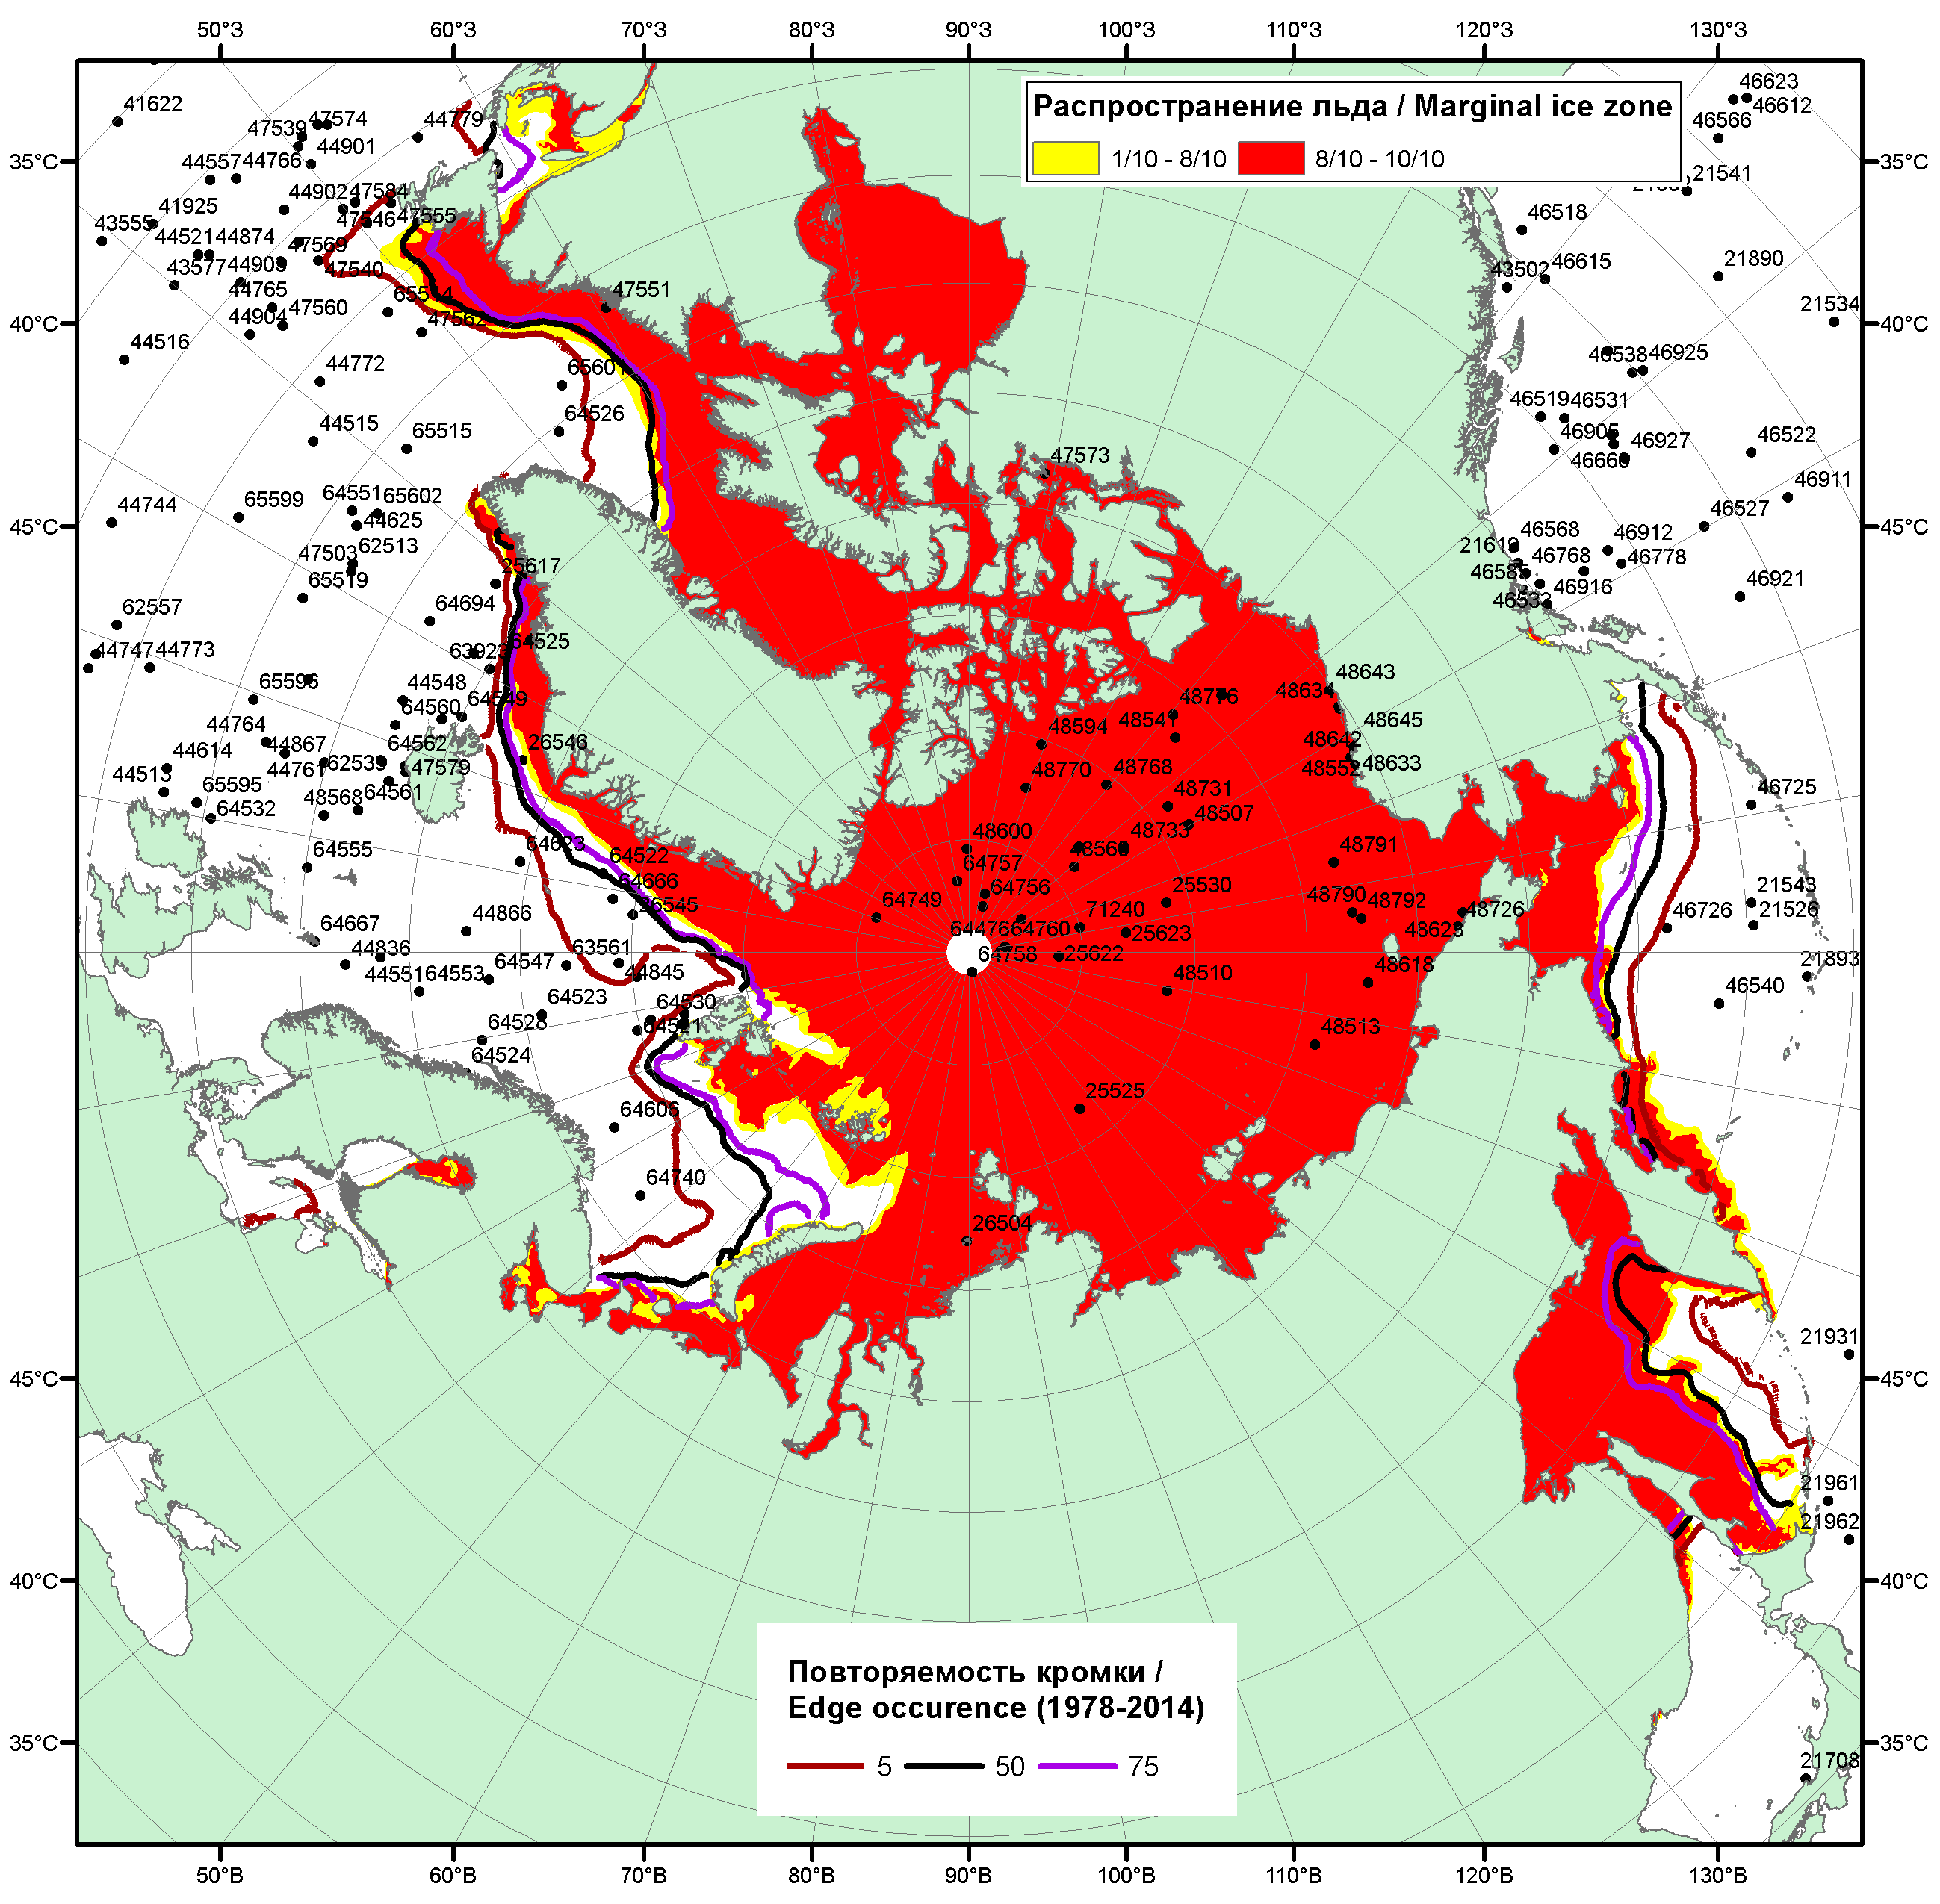

Рисунок 1б – Положение кромки льда и зон разреженных (<8/10) и сплоченных (≥8/10) льдов СЛО за 22.02.2016 г. на основе ледового анализа Национального Ледового Центра США, положение метеорологический дрейфующих буев IABP и Argos на 23.02.2016T1200+00 и повторяемость кромки за 21-25.02 за период 1979-2012 гг. по наблюдениям SSMR-SSM/I-SSMIS (алгоритм NASATEAM)

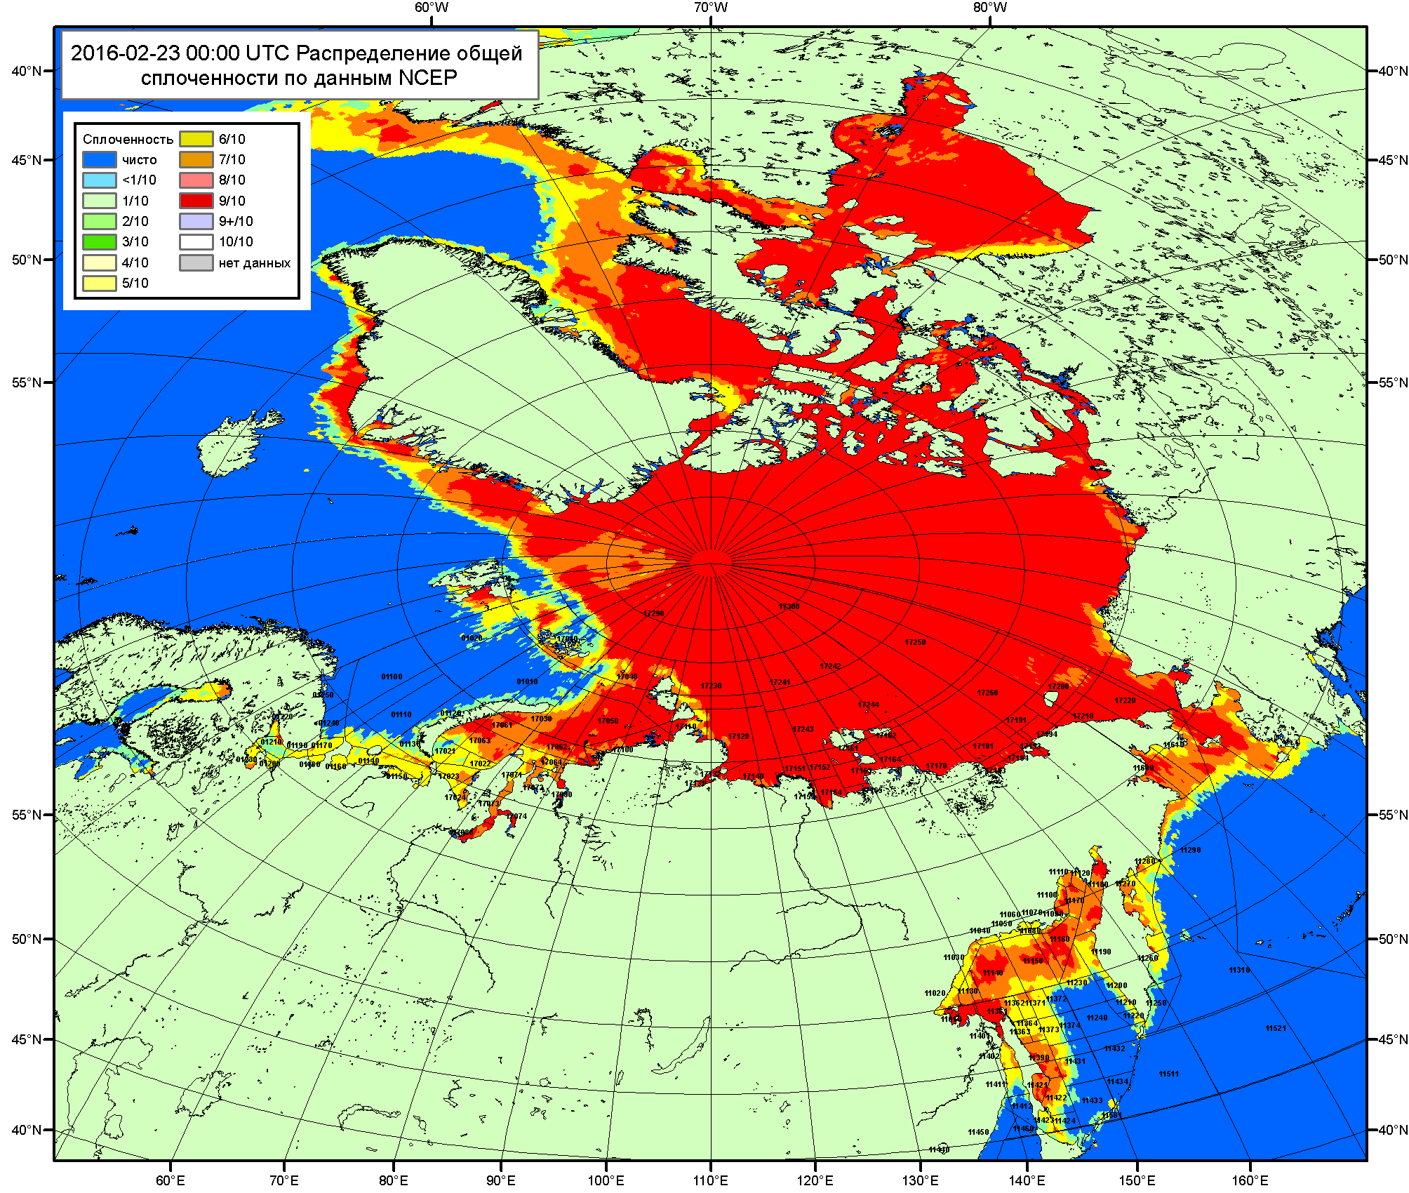

Рисунок 2a – Общая сплоченность морского льда СЛО и субарктических морей по данным NCEP на 23.02.2016 00:00 UTC и границы районов ГМССБ МЕТЗОН XIII, XX и XXI.
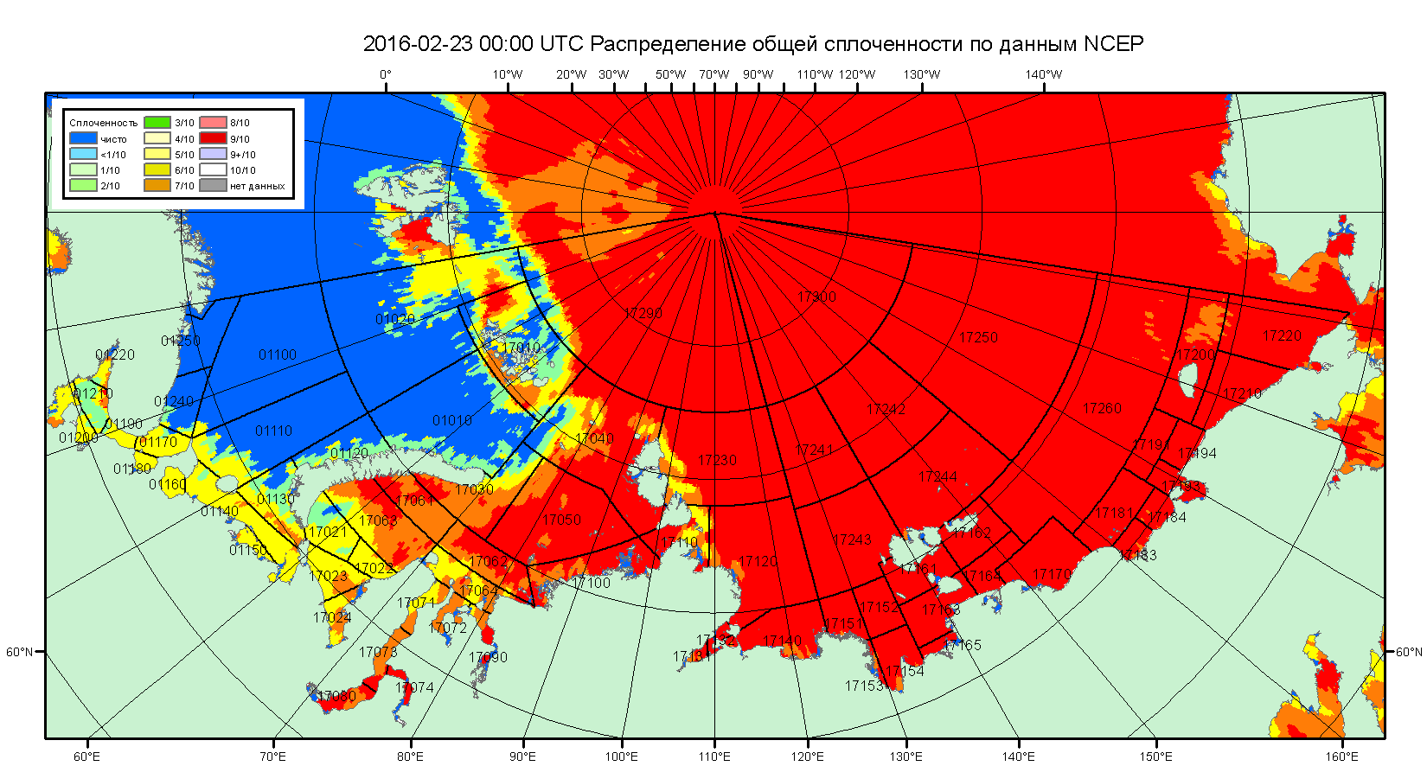

Рисунок 2б – Общая сплоченность морского льда морей СМП по данным NCEP на 23.02.2016 00:00 UTC и границы районов ГМССБ МЕТЗОН XX и XXI.

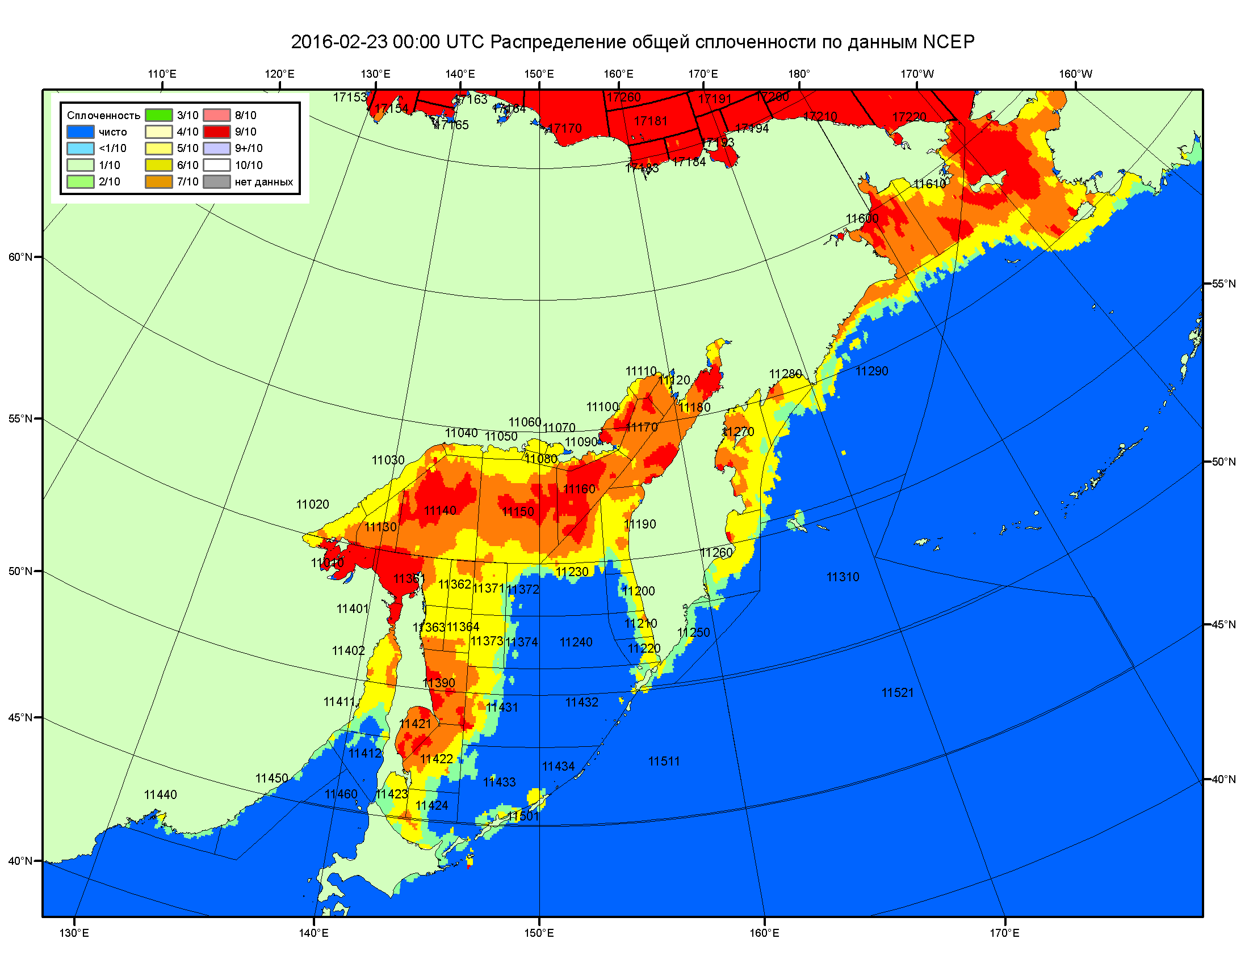

Рисунок 2в – Общая сплоченность морского льда дальневосточных морей по данным NCEP на 23.02.2016 00:00 UTC и границы районов ГМССБ МЕТЗОНЫ XIII.

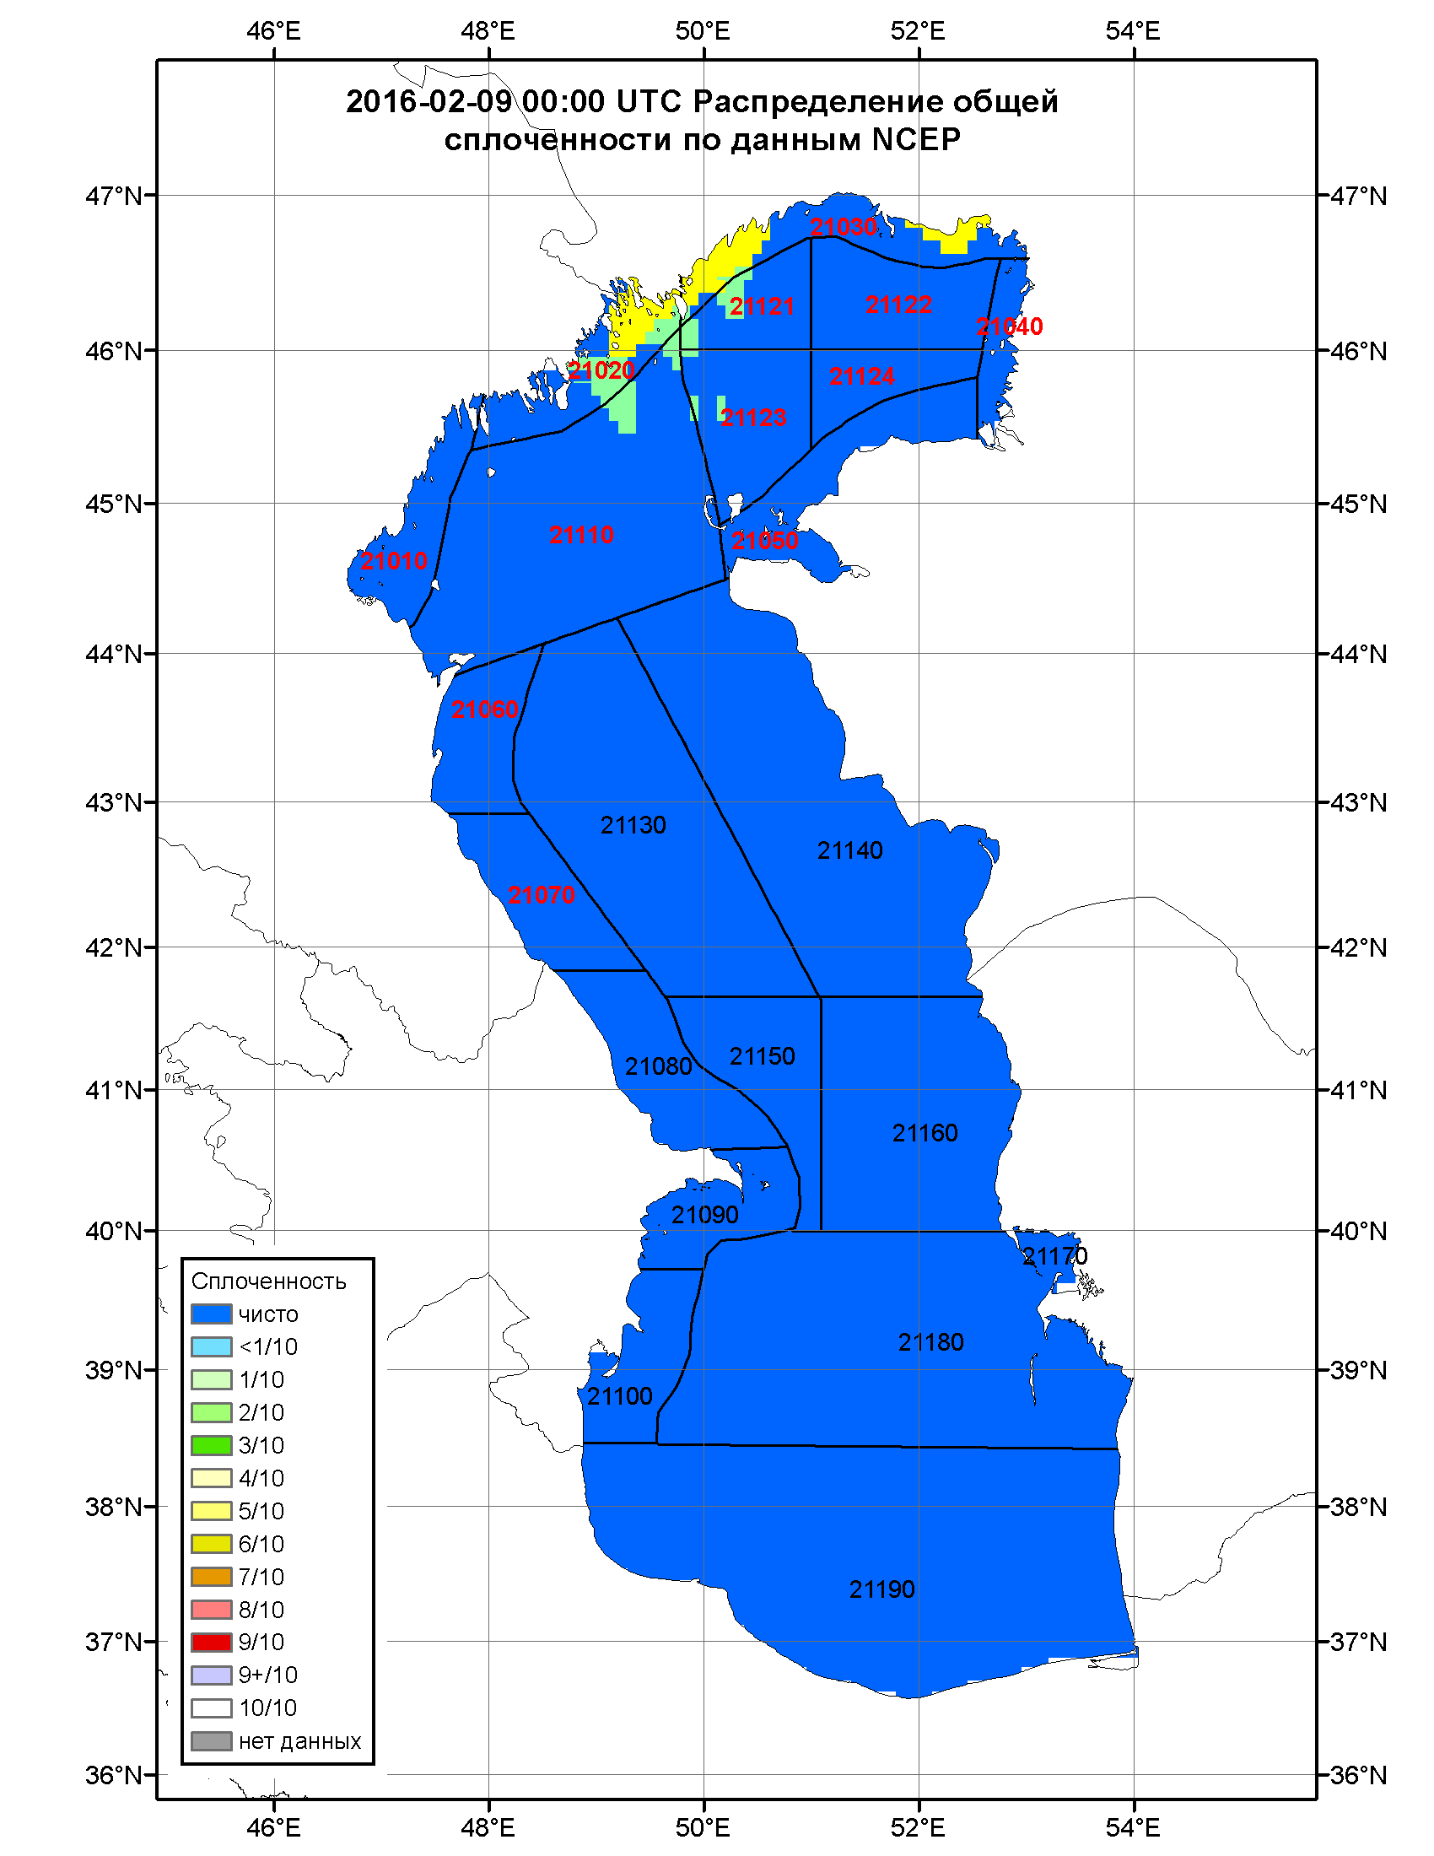

Рисунок 2г – Общая сплоченность морского льда Каспийского моря по данным NCEP на 23.02.2016 00:00 UTC и границы районов ГМССБ.

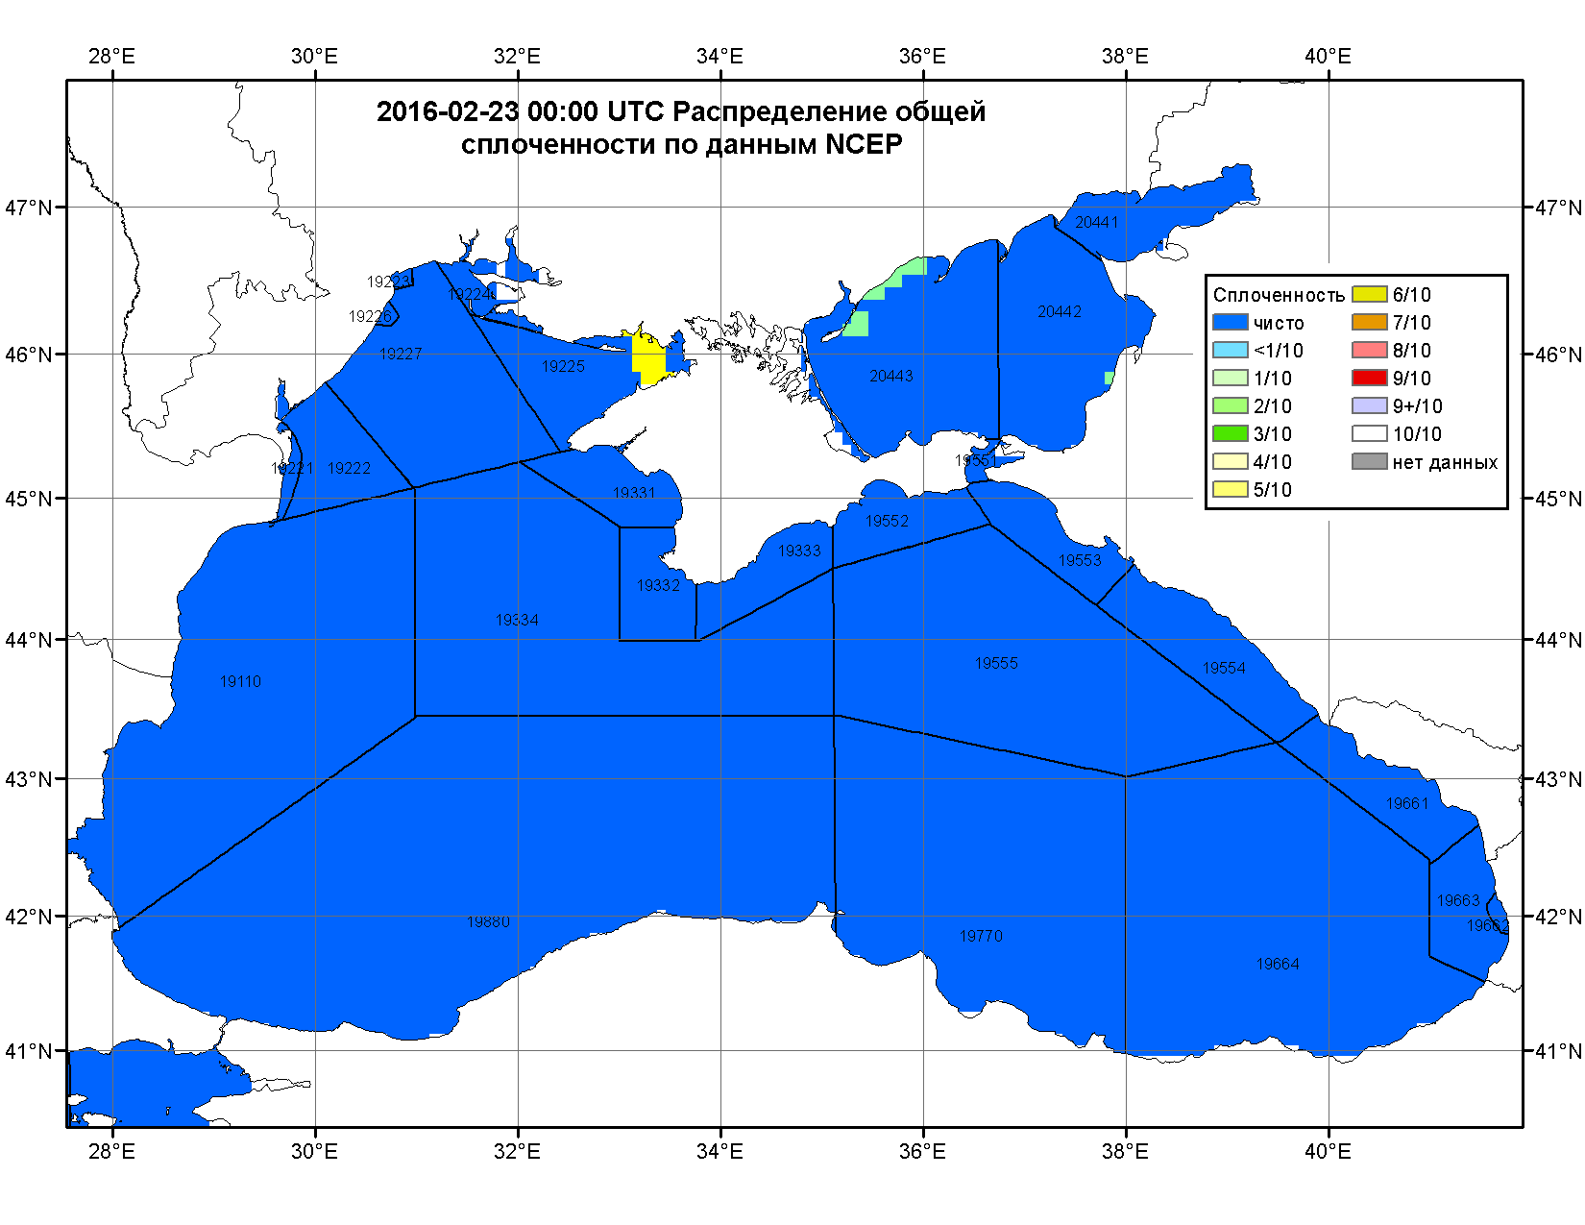

Рисунок 2д – Общая сплоченность морского льда Азовского моря по данным NCEP на 23.02.2016 00:00 UTC и границы районов ГМССБ.
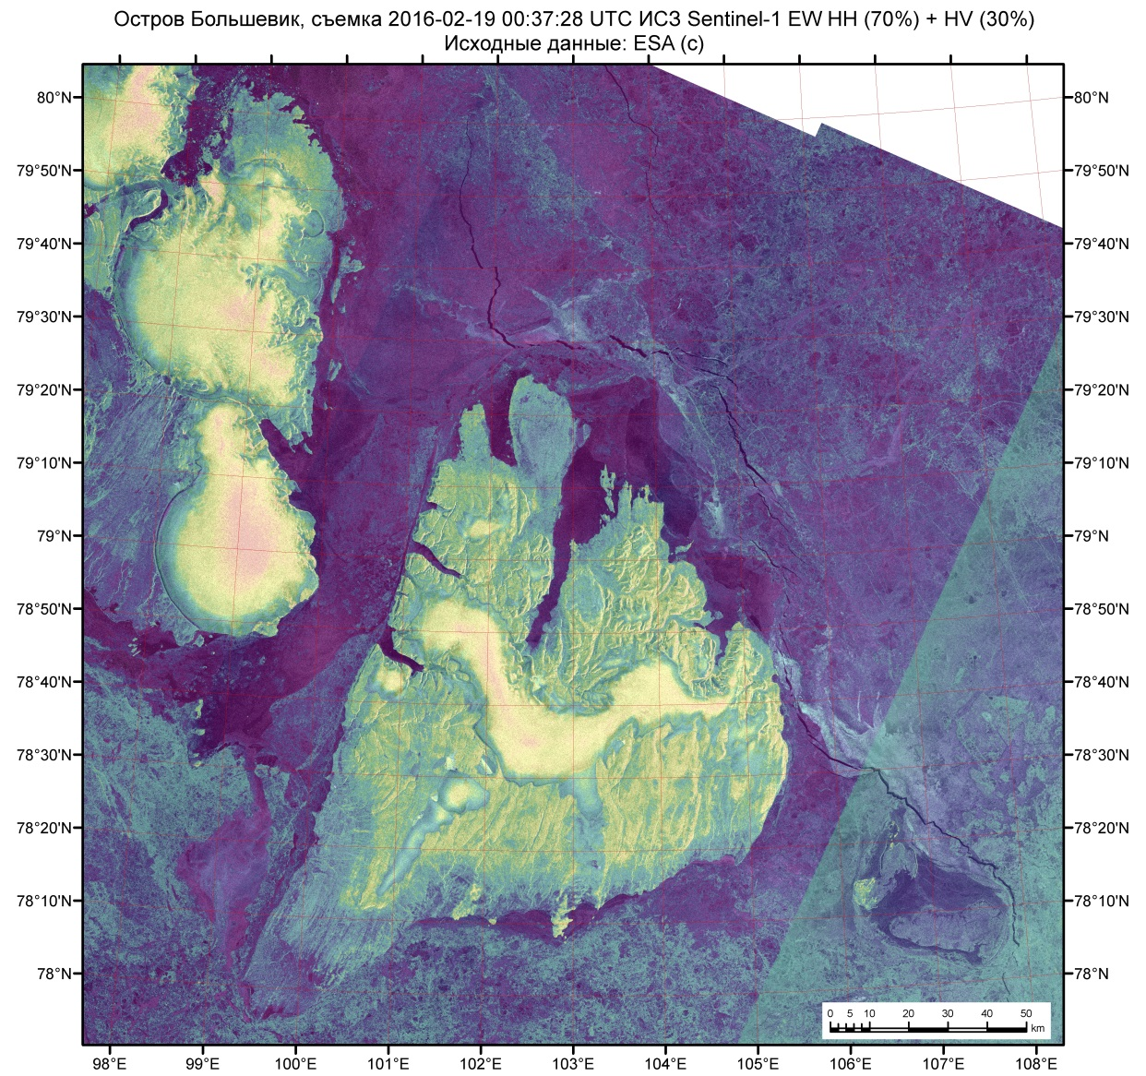

Рисунок 2е – РСА-снимок северной части острова Большевик («Ледовый стационар мыс Баранова») ИСЗ Sentinel–1A за 19.02.2016 00:37:28 UTC.

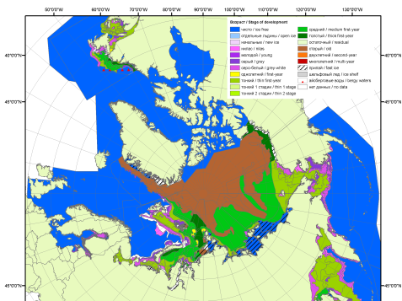 | 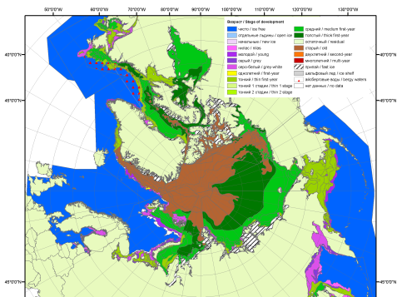 | 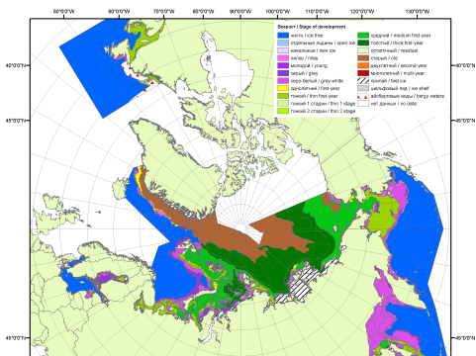
2007 | 2009 | 2010
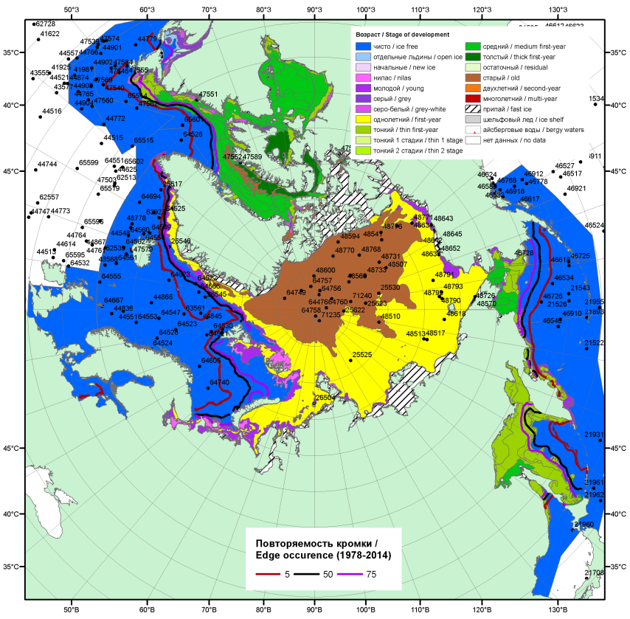 |  | 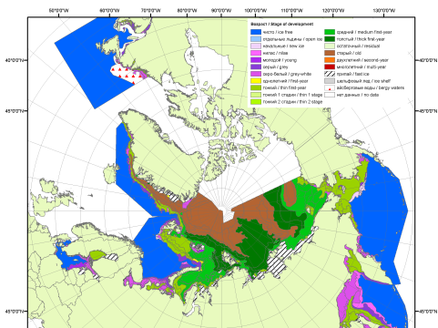
 |  | 2011
 |  | 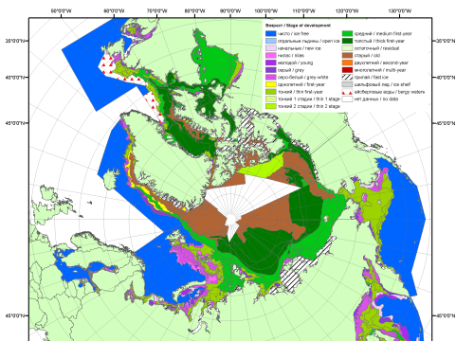
 |  | 2012
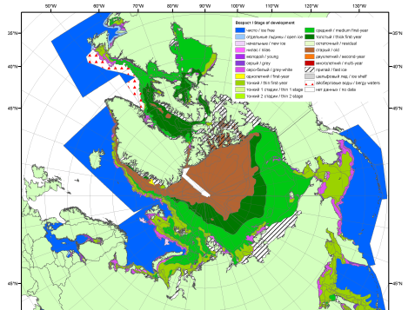 | 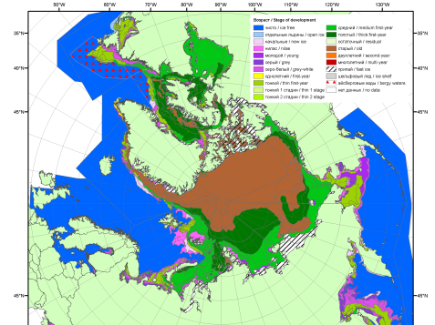 | 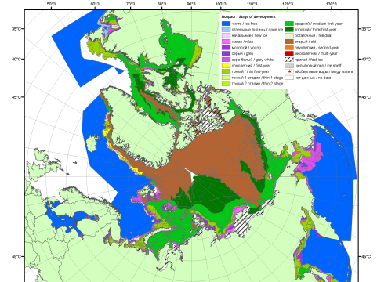
2013 | 2014 | 2015

Рисунок 3 – Обзорная ледовая карта СЛО за 15.02 - 23.02.2016 г. и аналогичные периоды 2007-2015 гг. на основе ледового Канадской ледовой службы и Национального ледового центра США.

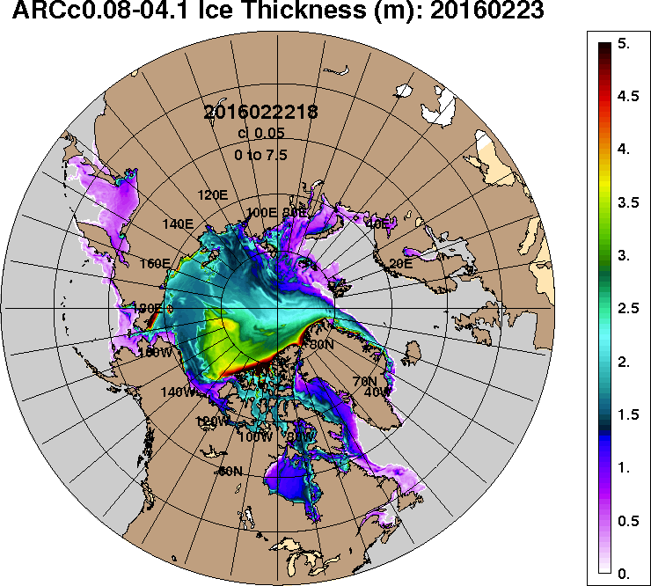 | 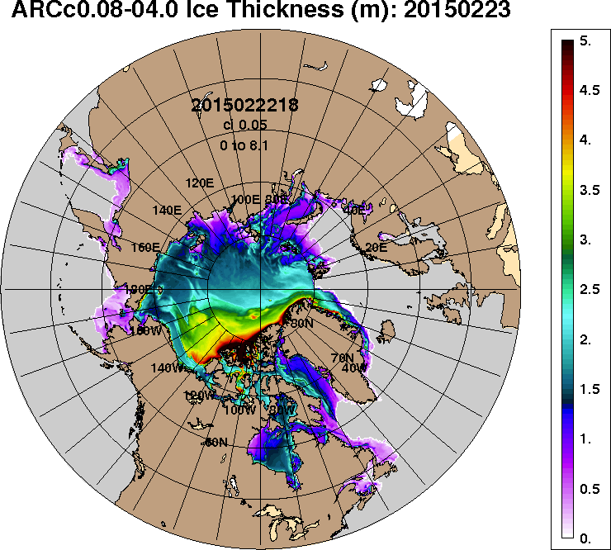
2016-02-23 | 2015-02-23
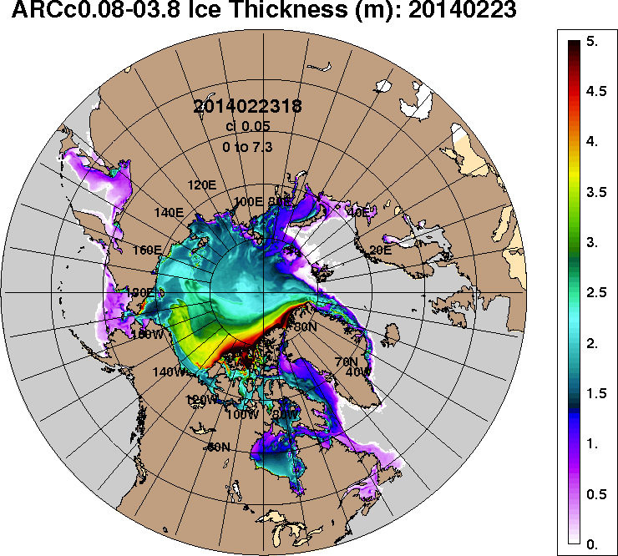 | 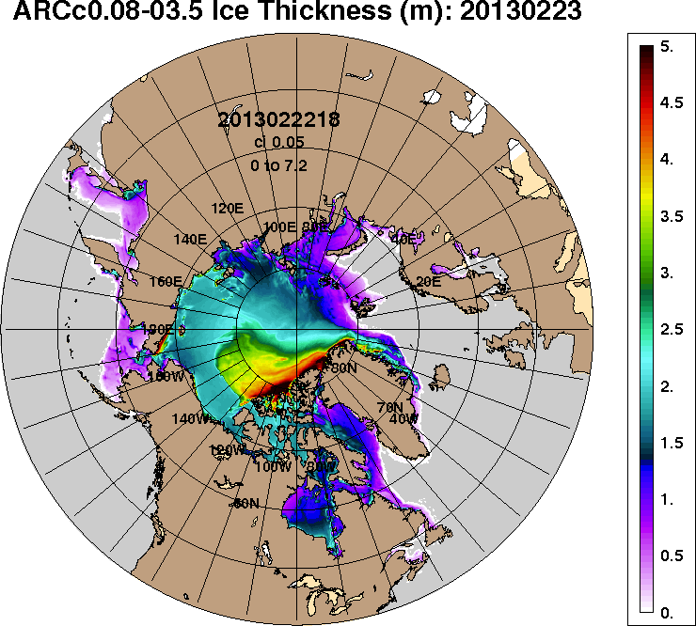
2014-02-23 | 2013-02-23
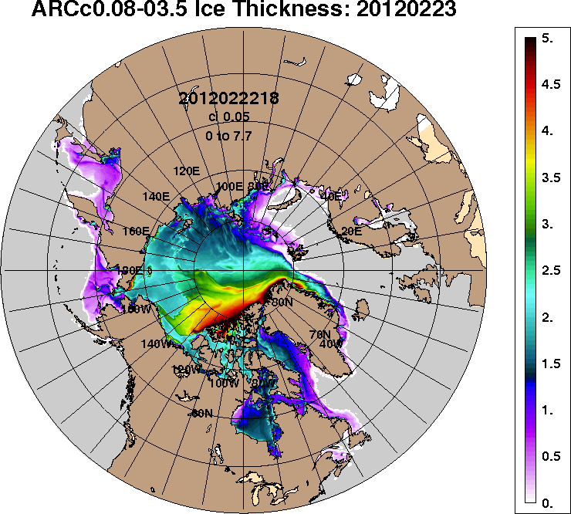 | 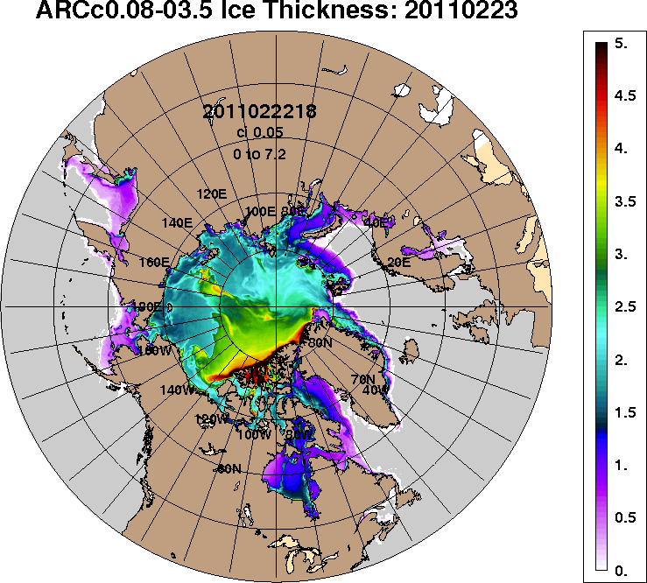
2012-02-23 | 2011-02-23
Рисунок 4 – Поля распределения средневзвешенной толщины льда на основе совместной модели морского льда – океана ACNFS (HYCOM/NCODA/CICE) 23 февраля 2016 - 2011 гг.

Таблица 1 – Динамика изменения значений ледовитости по сравнению с предыдущей неделей для морей Северной полярной области за 15 – 21 февраля 2016 г. по данным наблюдений SSMR-SSM/I-SSMIS-AMSR2
Регион | Северная полярная область | Сектор 45°W-95°E (Гренландское - Карское моря) | Сектор 95°E-170°W (моря Лаптевых - Чукотское, Берингово, Охотское) | Сектор 170°W-45°W (море Бофорта и Канадская Арктика) | Северный Ледовитый океан | Моря СМП (моря Карское-Чукотское)
Разность | -0.3 | -81.5 | 36.2 | 44.9 | -92.5 | -4.7
тыс.кв.км/сут. | 0.0 | -11.6 | 5.2 | 6.4 | -13.2 | -0.7

Таблица 2 - Медианные значения ледовитости для Северной полярной области, 3-х меридиональных секторов и моря СМП за текущие 30 и 7-дневные интервалы и её аномалии от 2011-2015 гг. и интервалов 2006-2016 гг. и 1978-2016 гг. по данным наблюдений SSMR-SSM/I-SSMIS-AMSR2, алгоритмы NASATEAM/BOOTSTRAP
Северная полярная область
Месяц | S, тыс. км² | Аномалии, тыс км²/%
 |  | 2011 г | 2012 г | 2013 г | 2014 г | 2015 г | 2006-2016гг | 1978-2016гг
22.01-21.02 | 14052.8 | -77.9 | -186.4 | -389.7 | -197.4 | -162.3 | -297.8 | -1042.0
 |  | -0.6 | -1.3 | -2.7 | -1.4 | -1.1 | -2.1 | -6.9
15-21.02 | 14189.2 | -252.1 | -437.4 | -580.5 | -249.5 | -217.0 | -425.3 | -1170.4
 |  | -1.7 | -3.0 | -3.9 | -1.7 | -1.5 | -2.9 | -7.6
Сектор 45°W-95°E (Гренландское - Карское моря)
Месяц | S, тыс. км² | Аномалии, тыс км²/%
 |  | 2011 г | 2012 г | 2013 г | 2014 г | 2015 г | 2006-2016гг | 1978-2016гг
22.01-21.02 | 2913.7 | -605.9 | 61.6 | -283.7 | -163.2 | -426.5 | -272.2 | -707.9
 |  | -17.2 | 2.2 | -8.9 | -5.3 | -12.8 | -8.5 | -19.5
15-21.02 | 2821.3 | -771.7 | -164.1 | -453.1 | -204.1 | -548.4 | -440.5 | -849.4
 |  | -21.5 | -5.5 | -13.8 | -6.7 | -16.3 | -13.5 | -23.1
Сектор 95°E-170°W (моря Лаптевых - Чукотское, Берингово, Охотское)
Месяц | S, тыс. км² | Аномалии, тыс км²/%
 |  | 2011 г | 2012 г | 2013 г | 2014 г | 2015 г | 2006-2016гг | 1978-2016гг
22.01-21.02 | 4752.7 | 196.4 | -85.0 | -53.9 | 116.8 | 420.7 | 43.6 | -87.7
 |  | 4.3 | -1.8 | -1.1 | 2.5 | 9.7 | 0.9 | -1.8
15-21.02 | 4894.3 | 237.1 | -189.5 | -72.4 | 188.5 | 494.2 | 58.5 | -67.4
 |  | 5.1 | -3.7 | -1.5 | 4.0 | 11.2 | 1.2 | -1.4
Сектор 170°W-45°W (море Бофорта и Канадская Арктика)
Месяц | S, тыс. км² | Аномалии, тыс км²/%
 |  | 2011 г | 2012 г | 2013 г | 2014 г | 2015 г | 2006-2016гг | 1978-2016гг
22.01-21.02 | 6386.4 | 331.6 | -163.0 | -51.7 | -151.0 | -156.5 | -69.2 | -246.4
 |  | 5.5 | -2.5 | -0.8 | -2.3 | -2.4 | -1.1 | -3.7
15-21.02 | 6473.6 | 282.5 | -83.8 | -55.1 | -233.9 | -162.7 | -43.4 | -253.6
 |  | 4.6 | -1.3 | -0.8 | -3.5 | -2.5 | -0.7 | -3.8
Северный Ледовитый океан
Месяц | S, тыс. км² | Аномалии, тыс км²/%
 |  | 2011 г | 2012 г | 2013 г | 2014 г | 2015 г | 2006-2016гг | 1978-2016гг
22.01-21.02 | 11289.0 | -485.9 | 99.5 | -248.7 | -141.6 | -452.8 | -237.1 | -625.1
 |  | -4.1 | 0.9 | -2.2 | -1.2 | -3.9 | -2.1 | -5.2
15-21.02 | 11211.5 | -621.3 | -60.0 | -399.7 | -169.3 | -553.2 | -372.1 | -734.7
 |  | -5.3 | -0.5 | -3.4 | -1.5 | -4.7 | -3.2 | -6.1
Моря СМП (моря Карское-Чукотское)
Месяц | S, тыс. км² | Аномалии, тыс км²/%
 |  | 2011 г | 2012 г | 2013 г | 2014 г | 2015 г | 2006-2016гг | 1978-2016гг
22.01-21.02 | 2999.5 | -26.4 | 138.3 | -23.4 | -24.0 | -26.4 | -3.8 | -19.0
 |  | -0.9 | 4.8 | -0.8 | -0.8 | -0.9 | -0.1 | -0.6
15-21.02 | 2994.8 | -31.1 | 145.4 | -27.2 | -22.5 | -31.1 | -8.9 | -23.6
 |  | -1.0 | 5.1 | -0.9 | -0.7 | -1.0 | -0.3 | -0.8

Таблица 3 – Экстремальные и средние значения ледовитости для Северной полярной области, 3 меридиональных секторов и моря СМП за текущий 7-дневный интервал по данным наблюдений SSMR-SSM/I-SSMIS-AMSR2, алгоритмы NASATEAM/BOOTSTRAP
Северная полярная область
Месяц | Минимальное знач. | Максимальное знач. | Среднее знач. | Медиана
15-21.02 | 14122.0  17.02.2016 | 16467.3  15.02.1979 | 15359.6 | 15497.6
Сектор 45°W-95°E (Гренландское - Карское моря)
Месяц | Минимальное знач. | Максимальное знач. | Среднее знач. | Медиана
15-21.02 | 2718.0  21.02.2016 | 4739.1  15.02.1979 | 3670.6 | 3644.3
Сектор 95°E-170°W (моря Лаптевых - Чукотское, Берингово, Охотское)
Месяц | Минимальное знач. | Максимальное знач. | Среднее знач. | Медиана
15-21.02 | 4363.3  16.02.2015 | 5416.6  19.02.2001 | 4961.7 | 4956.5
Сектор 170°W-45°W (море Бофорта и Канадская Арктика)
Месяц | Минимальное знач. | Максимальное знач. | Среднее знач. | Медиана
15-21.02 | 6118.7  21.02.2011 | 7285.1  19.02.1984 | 6727.2 | 6713.8
Северный Ледовитый океан
Месяц | Минимальное знач. | Максимальное знач. | Среднее знач. | Медиана
15-21.02 | 11117.2  21.02.2016 | 12797.5  15.02.1979 | 11946.2 | 11970.4
Моря СМП (моря Карское-Чукотское)
Месяц | Минимальное знач. | Максимальное знач. | Среднее знач. | Медиана
15-21.02 | 2818.9  15.02.2012 | 3025.9  15.02.1979 | 3018.4 | 3025.9

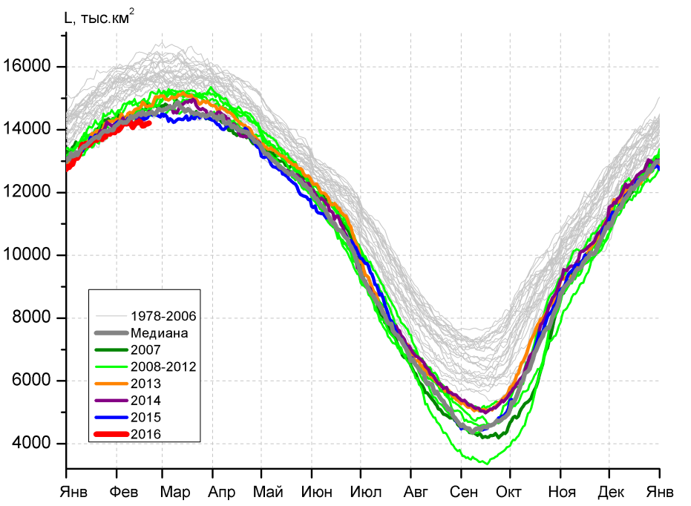 | 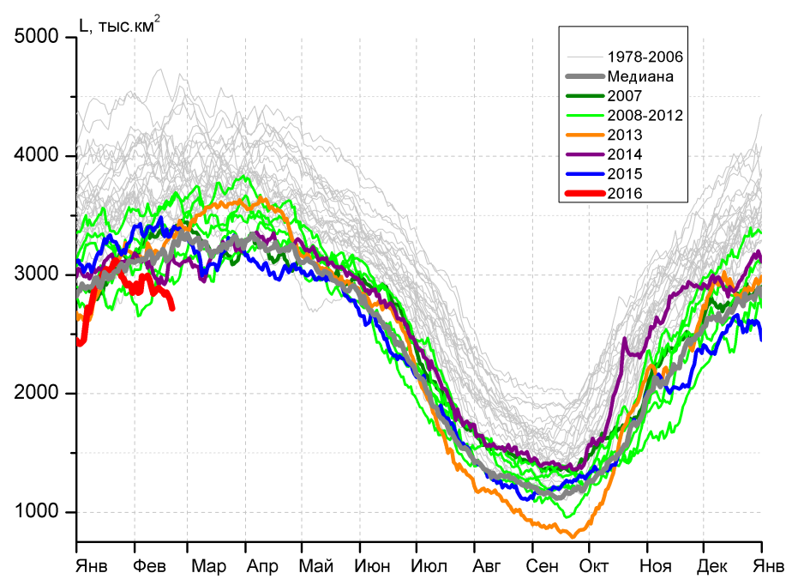
а) | б)
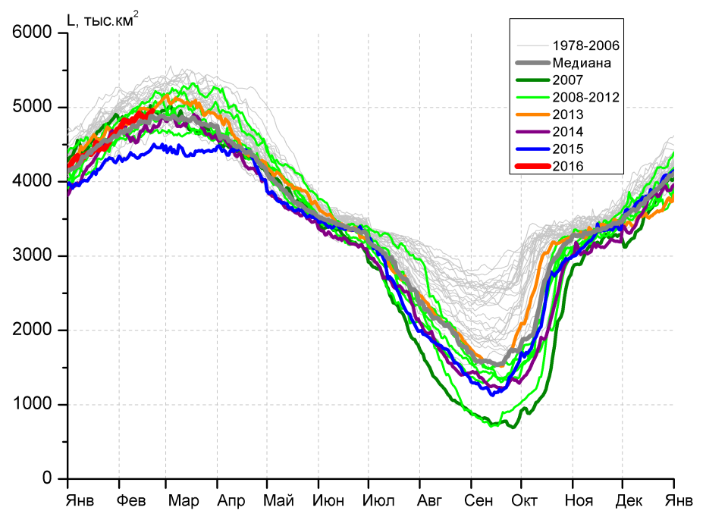 | 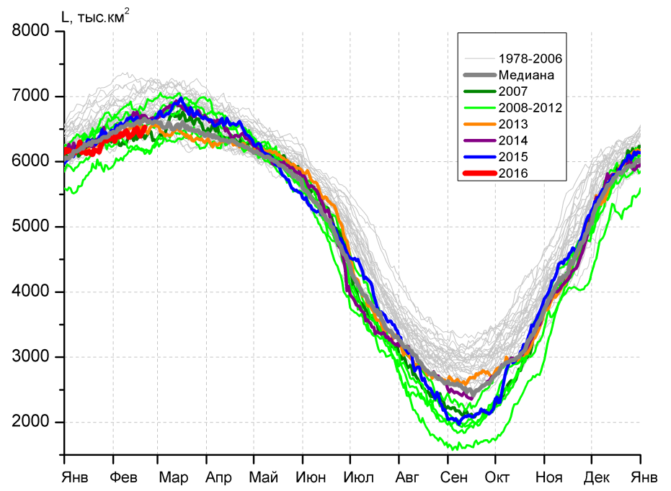
в) | г)
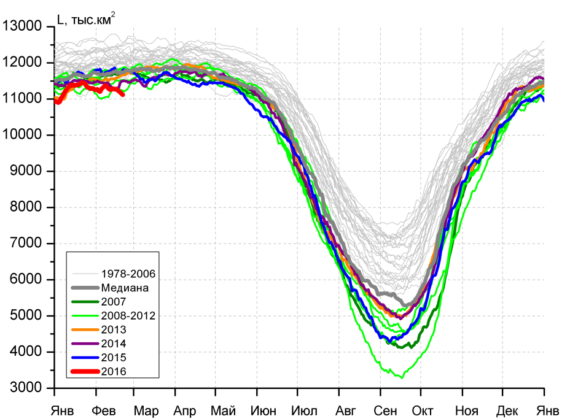 |  | 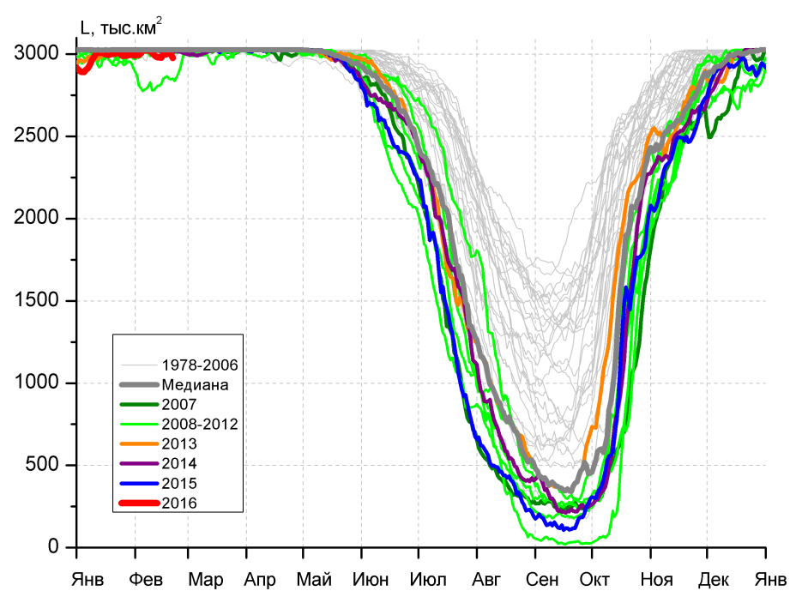
д) |  | е)

Рисунок 5 – Ежедневные оценки сезонного хода ледовитости для Северной Полярной Области и трех меридиональных секторов за период 26.10.1978 - 21.02.2016 по годам на основе расчетов по данным SSMR-SSM/I-SSMIS-AMSR2, алгоритмы NASATEAM/BOOTSTRAP: а) Северная полярная область, б) сектор 45°W-95°E (Гренландское – Карское моря), в) сектор 95°E-170°W (моря Лаптевых – Чукотское и Берингово, Охотское), г) сектор 170°W-45°W (море Бофорта и Канадская Арктика), д) Северный Ледовитый океан, е) Северный морской путь (Карское - Чукотское моря).

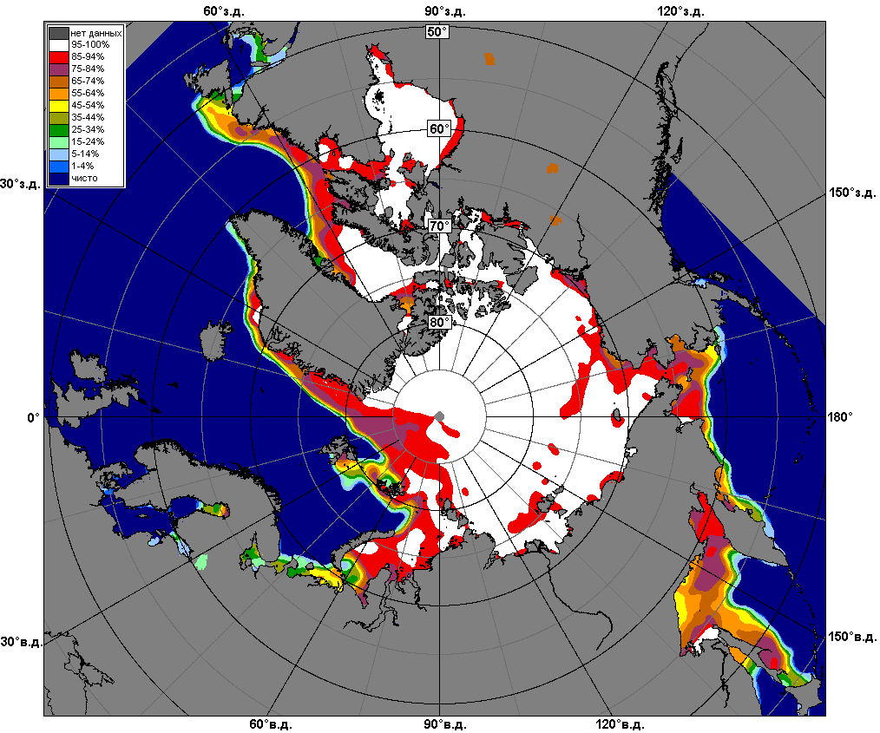 | 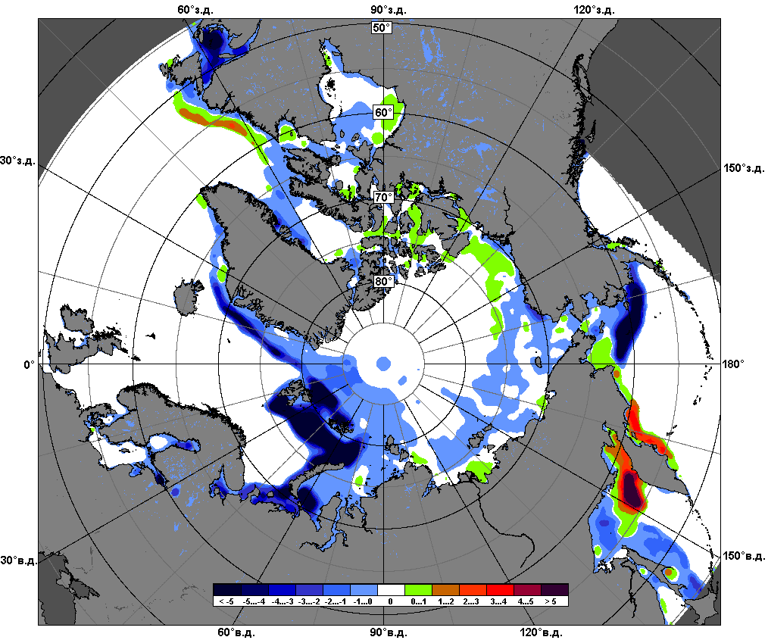 | 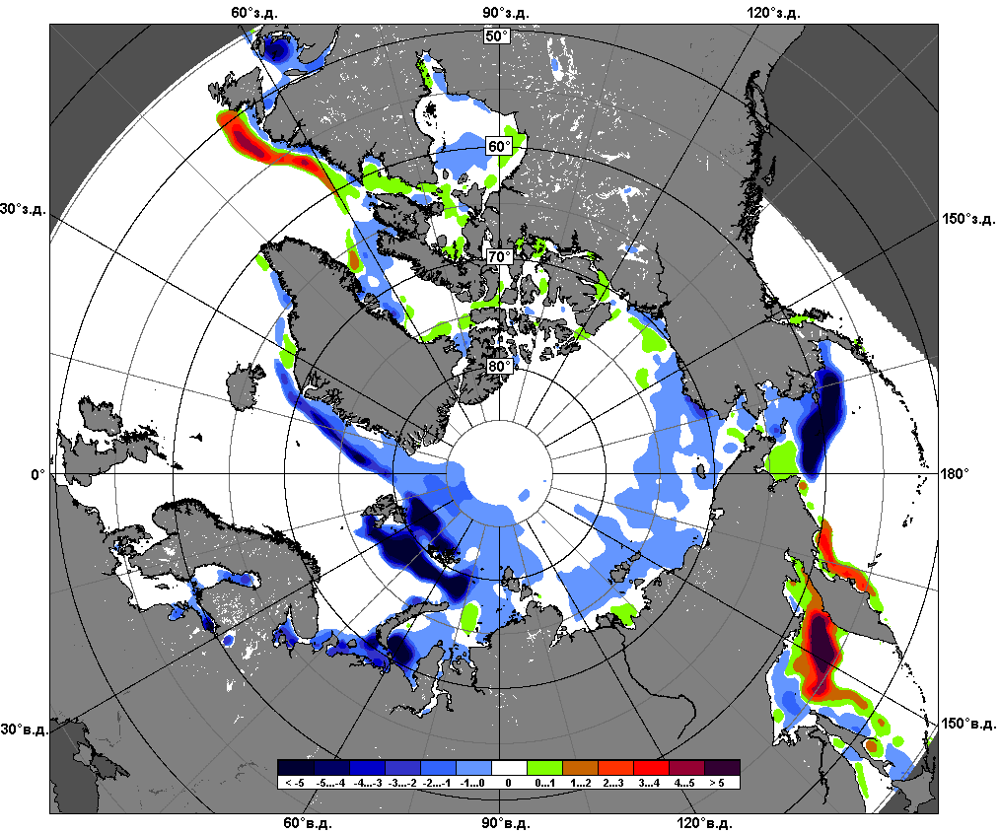
 | 15.02 – 21.02
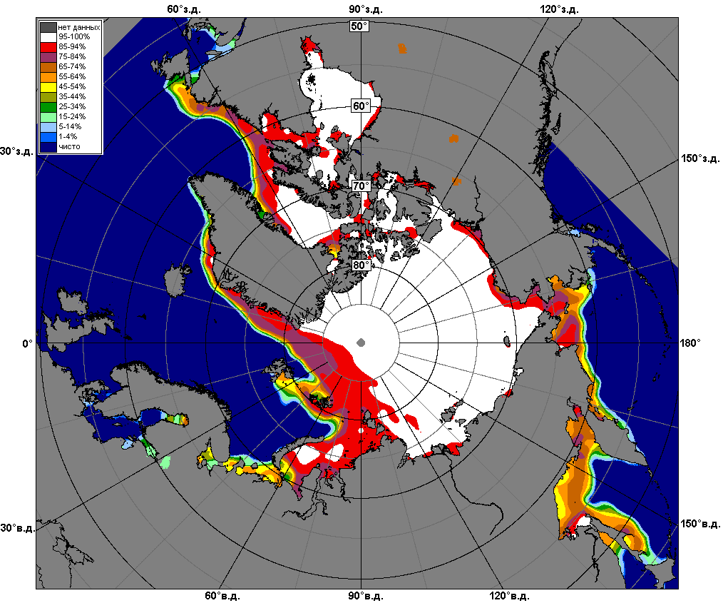 | 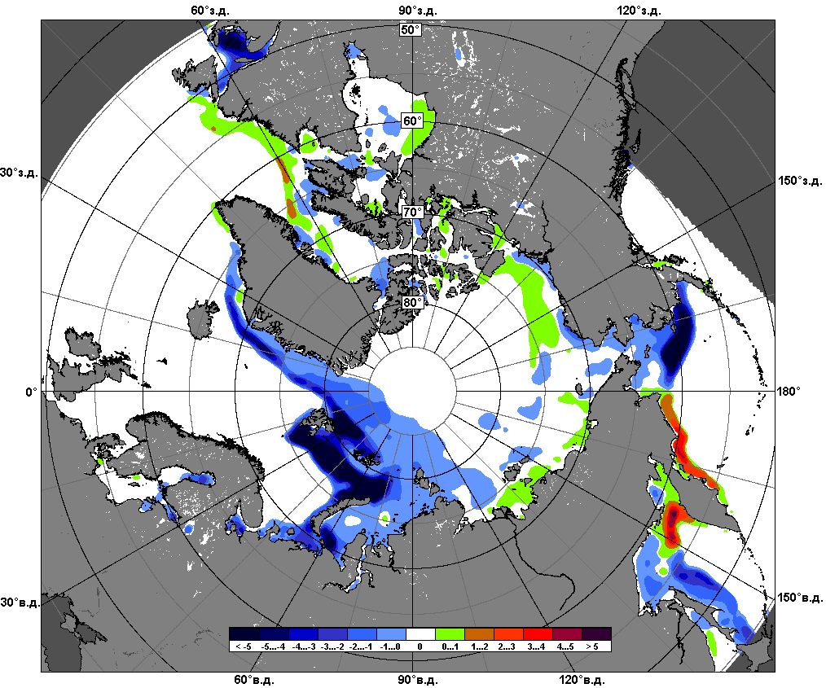 | 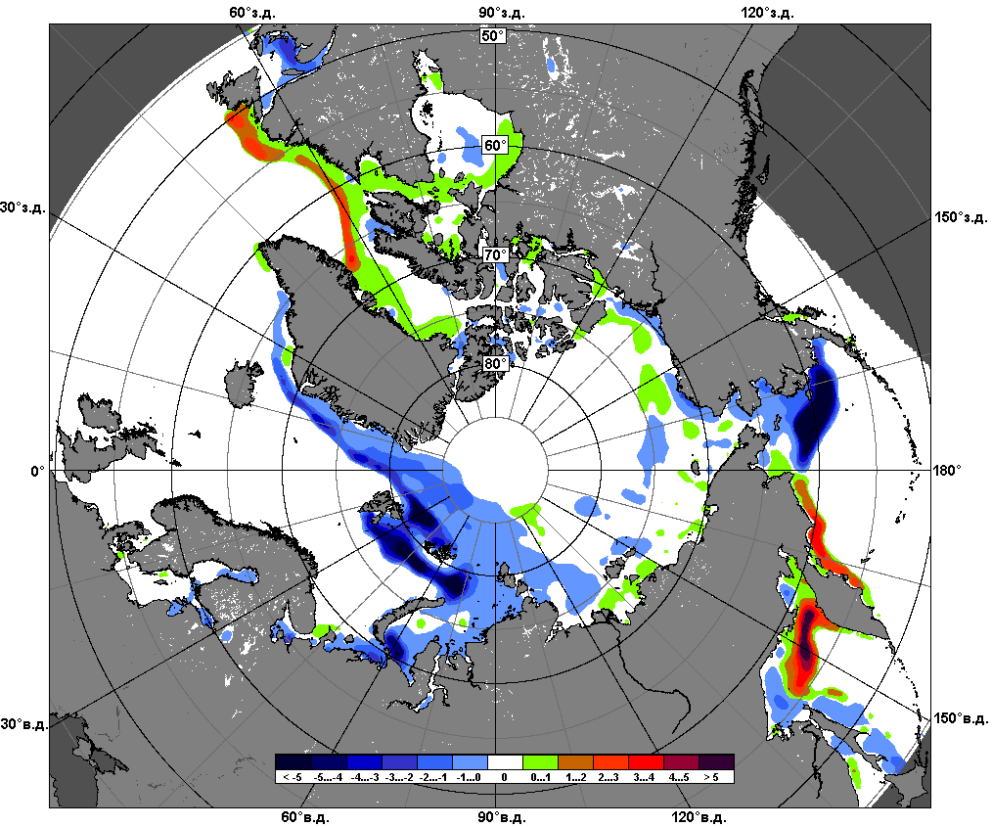
 | 22.01 – 21.02

Рисунок 6 – Медианные распределения сплоченности льда за текущие 7 и 30-дневные промежутки и её разности относительно медианного распределения за те же месяца за периоды 1979-2016 (центр) и 2006-2016 гг. (справа) на основе расчетов по данным SSMR-SSM/I-SSMIS-AMSR2, алгоритмы NASATEAM/BOOTSTRAP.

Южный океан

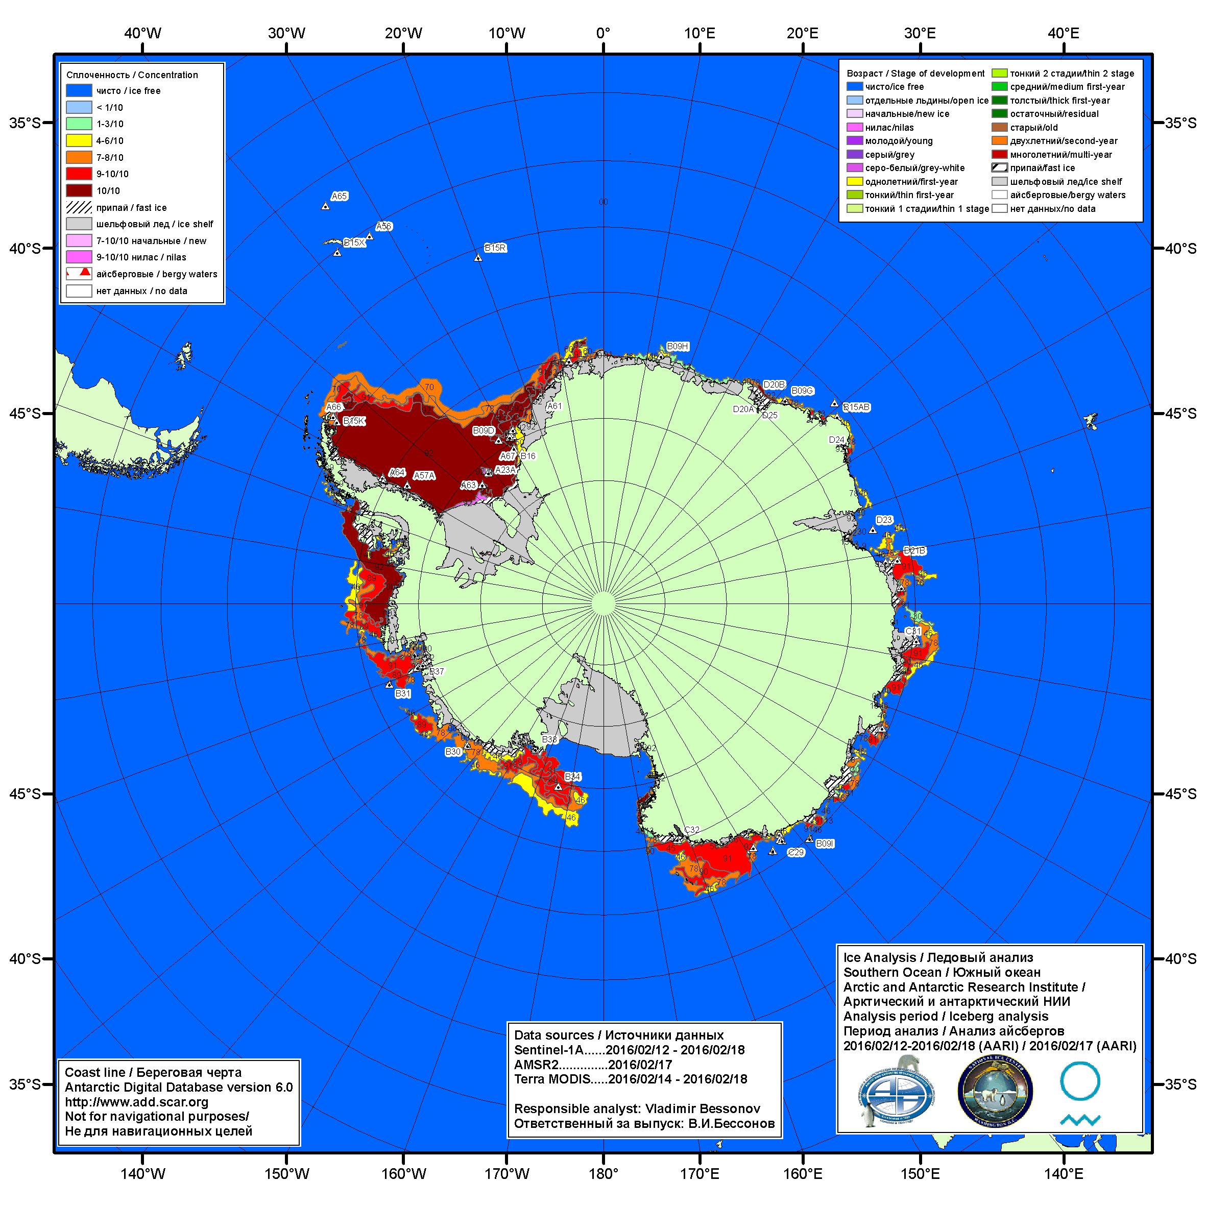

Рисунок 7а – Ледовая карта Южного океана (цветовая окраска по общей сплоченности) и расположение крупных айсбергов на основе информации совместного ледового анализа НЛЦ США, ААНИИ и НМИ (Норвегия) за 18.02.2016.

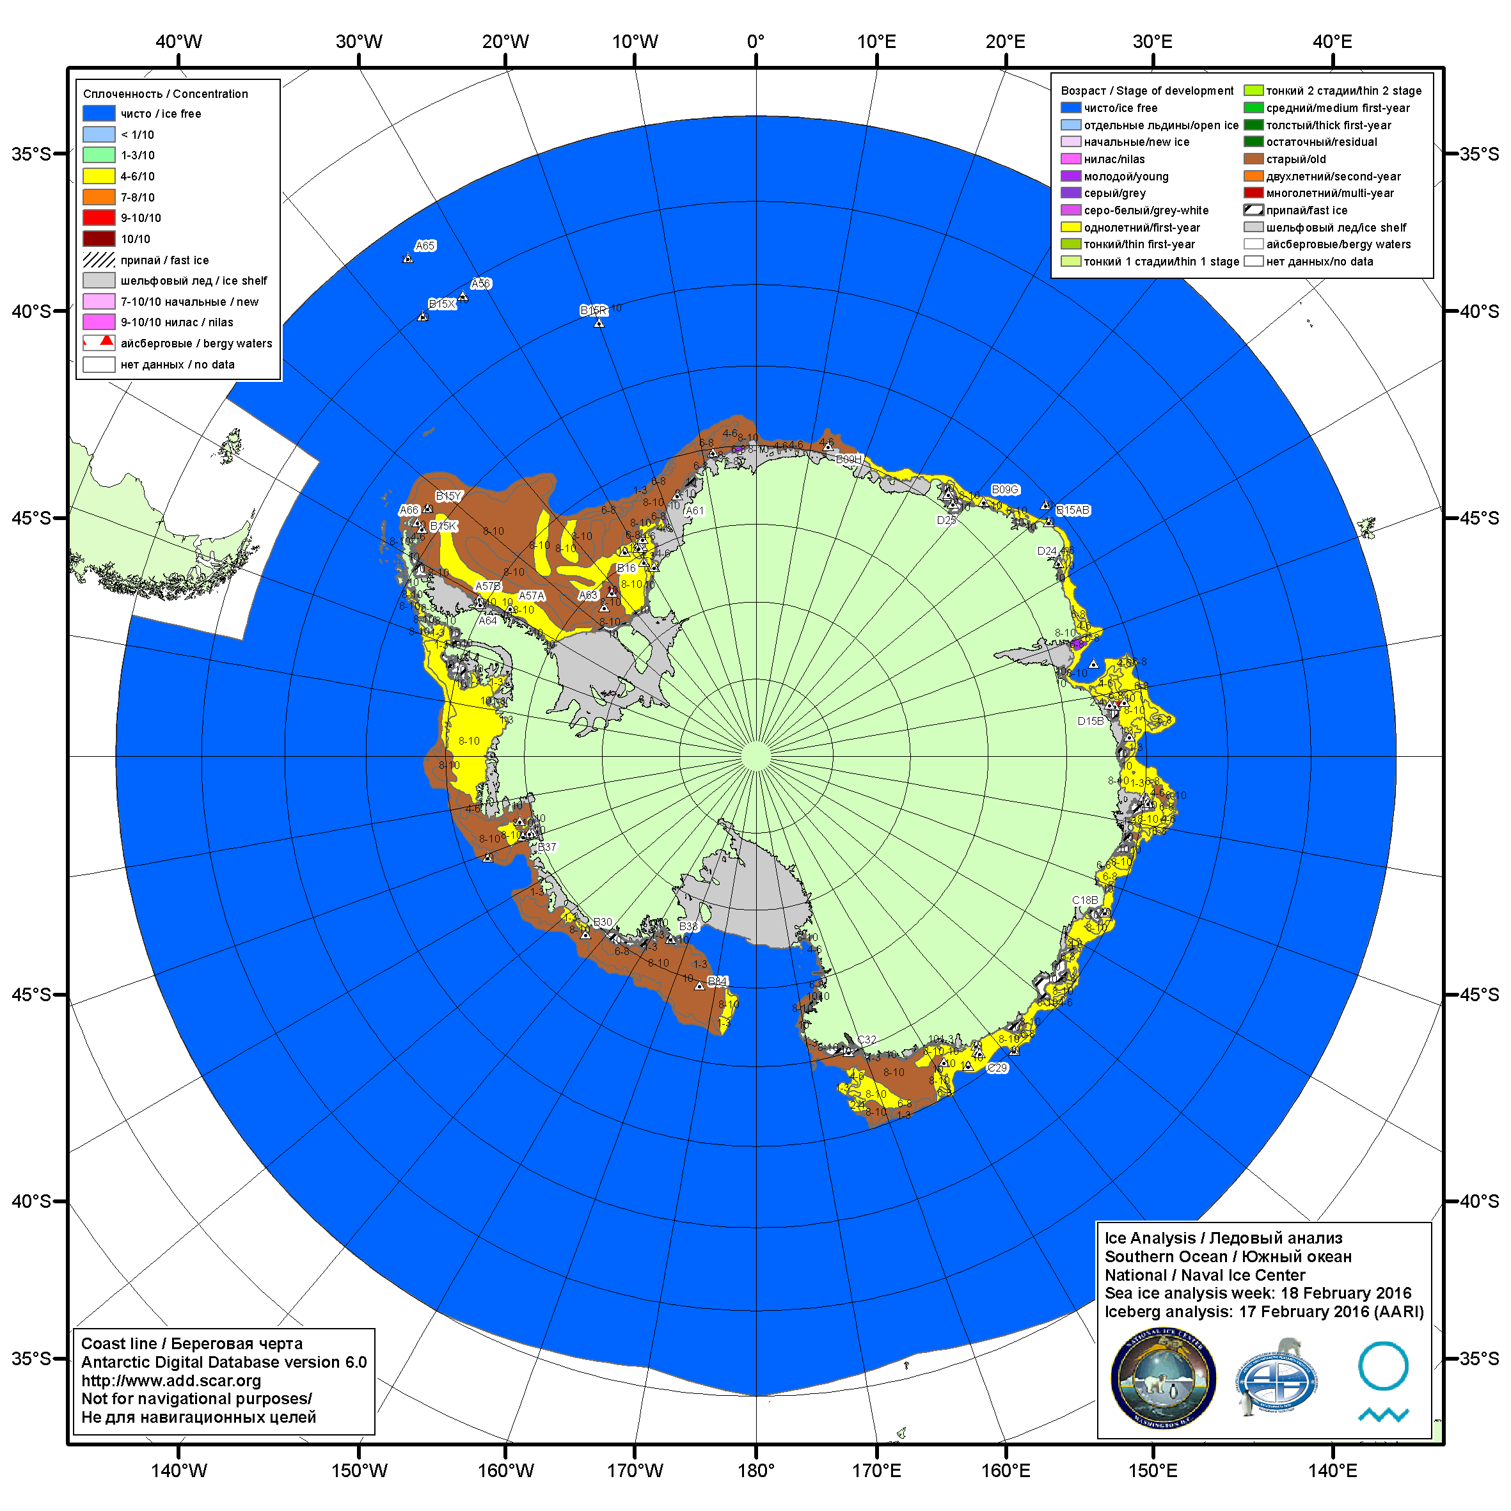

Рисунок 7б – Ледовая карта Южного океана (цветовая окраска по возрасту) и расположение крупных айсбергов на основе информации совместного ледового анализа НЛЦ США, ААНИИ и НМИ (Норвегия) за 18.02.2016.

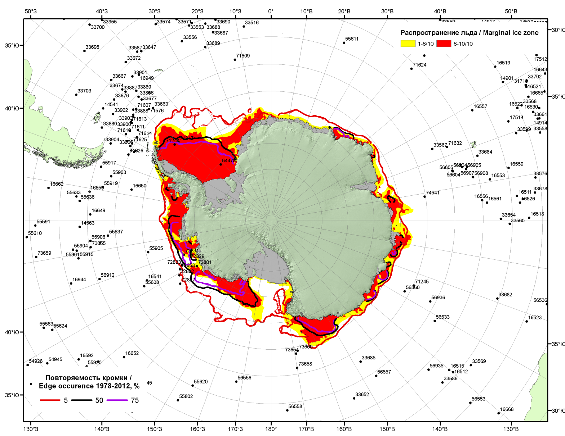

Рисунок 7в – Положение кромки льда и зон разреженных (<8/10) и сплоченных (≥8/10) льдов Южного океана за 22.02.2016 г. на основе ледового анализа Национального Ледового Центра США, положение метеорологический дрейфующих буев IABP и Argos на 23.02.2016T1200+00 и повторяемость кромки за 21-25.02 за период 1979-2014 гг. по наблюдениям SSMR-SSM/I-SSMIS (алгоритм NASATEAM)

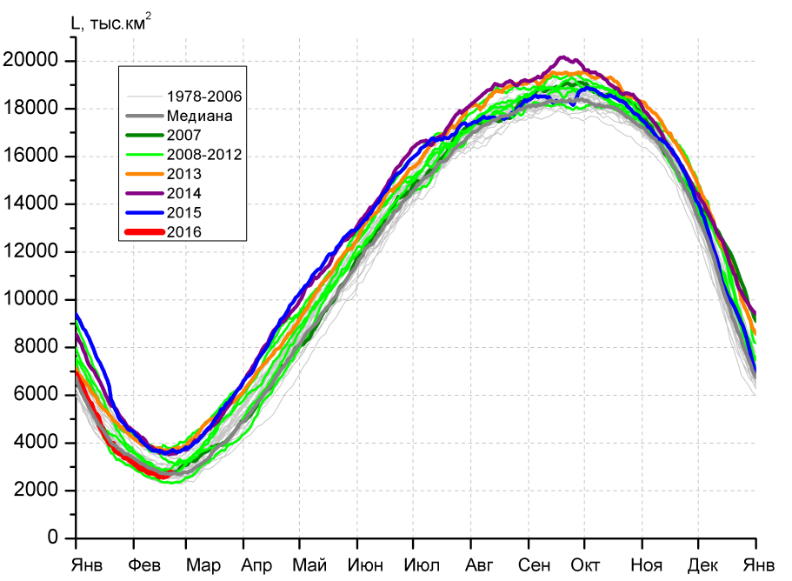 | 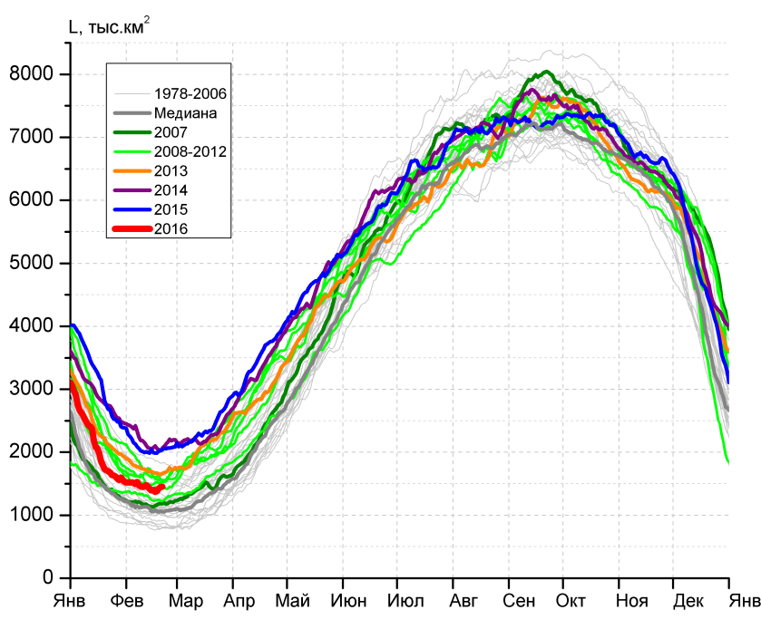
а) | б)
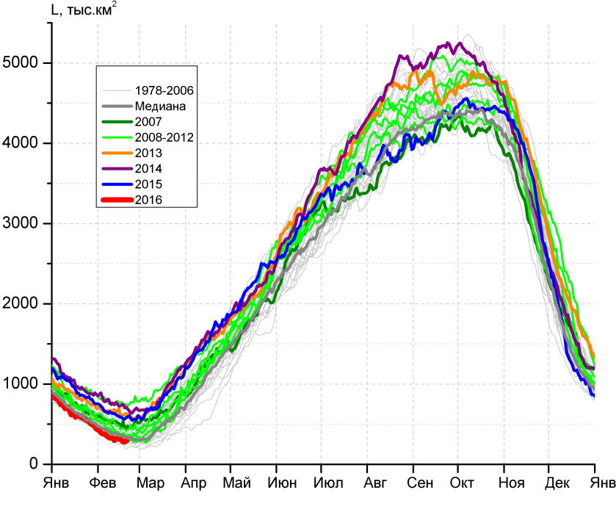 | 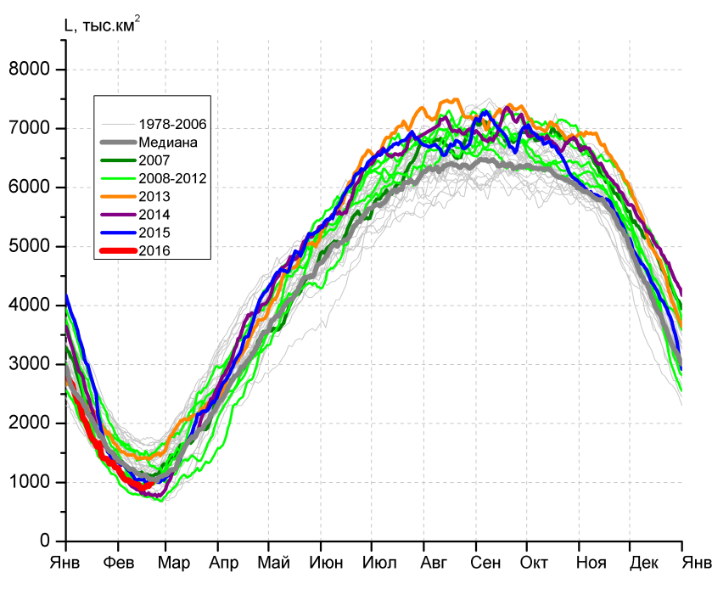
в) | г)

Рисунок 8 – Ежедневные оценки сезонного хода ледовитости Южного Океана и меридиональных секторов за период 26.10.1978 – 21.02.2016 по годам на основе расчетов по данным SSMR-SSM/I-SSMIS-AMSR2, алгоритм NASATEAM/BOOTSTRAP: а) Южный Океан, б) Атлантический сектор (60°W-30°E, море Уэдделла), в) Индоокеанский сектор (30°E-150°E, моря Космонавтов, Содружества, Моусона), г) Тихоокеанский сектор (150°E-60°W, моря Росса, Беллинсгаузена)

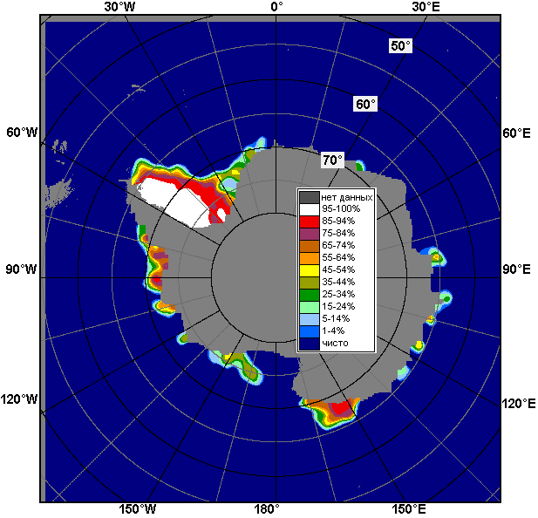 | 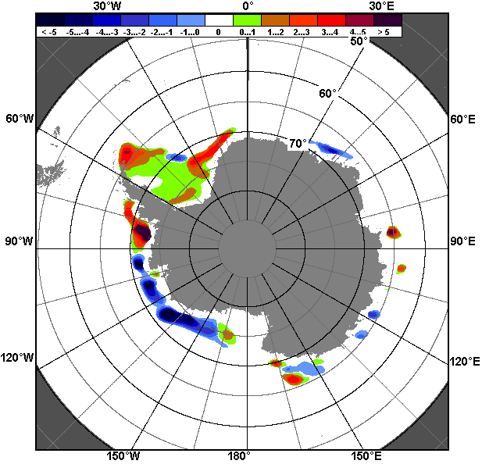 | 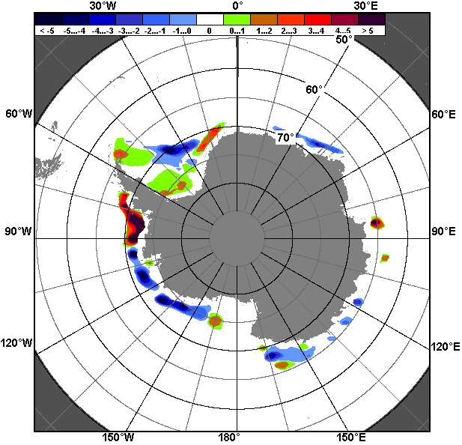
15.02 – 21.02
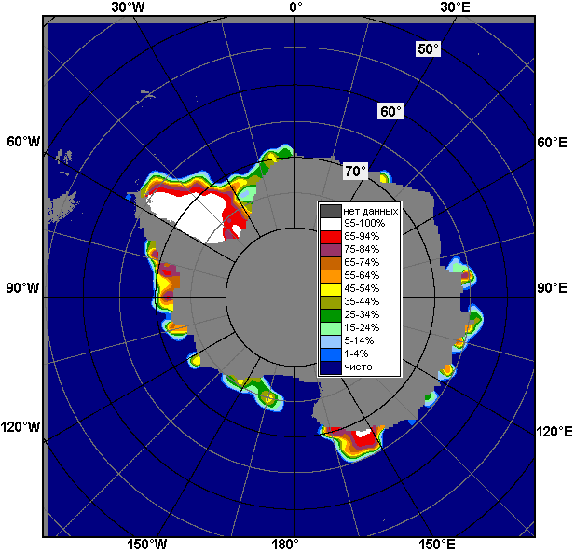 | 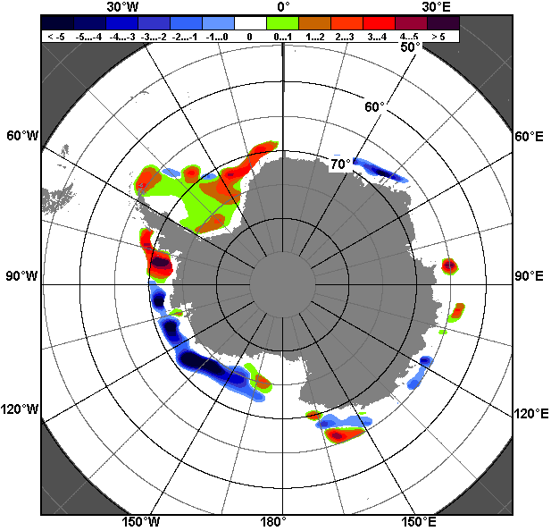 | 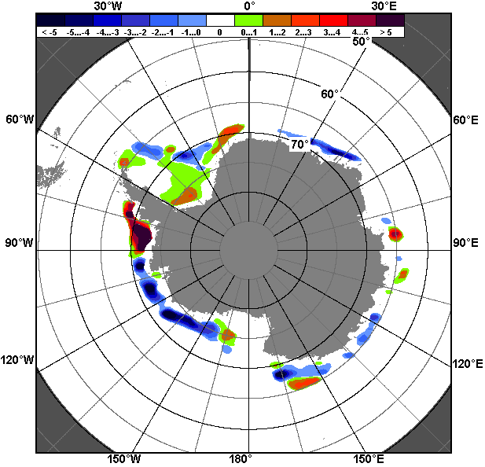
22.01 – 21.02

Рисунок 9 – Медианные распределения общей сплоченности льда за текущие 7 и 30-дневные промежутки (слева) и её разности относительно медианного распределения за тот же месяц за периоды 1978-2016 (центр) и 2006-2016 гг. (справа) на основе расчетов по данным SSMR-SSM/I-SSMIS-AMSR2, алгоритм NASATEAM/BOOTSTRAP

Таблица 4 – Динамика изменения значений ледовитости по сравнению с предыдущей неделей для морей Южного океана за 15 – 21 февраля 2016 г. по данным наблюдений SSMR-SSM/I-SSMIS
Регион | Южный Океан | Атлантический сектор | Индоокеанский сектор | Тихоокеанский сектор
Разность | -103.0 | -44.0 | -25.0 | -33.9
тыс.кв.км/сут. | -14.7 | -6.3 | -3.6 | -4.8

Таблица 5 - Медианные значения ледовитости для Южного океана и 3 меридиональных секторов за текущие 30 и 7-дневные интервалы и её аномалии от 2011-2015 гг. и интервалов 2006-2016 гг. и 1978-2016 гг. по данным наблюдений SSMR-SSM/I-SSMIS-AMSR2, алгоритм NASATEAM/BOOTSTRAP
Южный Океан
Месяц | S, тыс. км² | Аномалии, тыс км²/%
 |  | 2011 г | 2012 г | 2013 г | 2014 г | 2015 г | 2006-2016гг | 1978-2016гг
22.01-21.02 | 3025.8 | 260.3 | -937.7 | -1066.2 | -1227.5 | -1155.2 | -547.4 | -412.2
 |  | 9.4 | -23.7 | -26.1 | -28.9 | -27.6 | -15.3 | -12.0
15-21.02 | 2650.2 | 288.5 | -679.0 | -1058.5 | -938.9 | -968.4 | -443.1 | -306.4
 |  | 12.2 | -20.4 | -28.5 | -26.2 | -26.8 | -14.3 | -10.4
Атлантический сектор (60°W-30°E, море Уэдделла)
Месяц | S, тыс. км² | Аномалии, тыс км²/%
 |  | 2011 г | 2012 г | 2013 г | 2014 г | 2015 г | 2006-2016гг | 1978-2016гг
22.01-21.02 | 1508.6 | 178.1 | -407.8 | -322.8 | -819.3 | -711.5 | -174.0 | 70.3
 |  | 13.4 | -21.3 | -17.6 | -35.2 | -32.0 | -10.3 | 4.9
15-21.02 | 1410.4 | 173.9 | -176.9 | -257.8 | -649.6 | -602.3 | -112.9 | 125.6
 |  | 14.1 | -11.1 | -15.5 | -31.5 | -29.9 | -7.4 | 9.8
Индоокеанский сектор (30°E-150°E, моря Космонавтов, Содружества, Моусона)
Месяц | S, тыс. км² | Аномалии, тыс км²/%
 |  | 2011 г | 2012 г | 2013 г | 2014 г | 2015 г | 2006-2016гг | 1978-2016гг
22.01-21.02 | 396.2 | -80.1 | -18.2 | -296.9 | -415.1 | -298.7 | -189.9 | -123.0
 |  | -16.8 | -4.4 | -42.8 | -51.2 | -43.0 | -32.4 | -23.7
15-21.02 | 297.8 | -62.4 | -58.9 | -330.3 | -424.3 | -285.2 | -187.2 | -119.9
 |  | -17.3 | -16.5 | -52.6 | -58.8 | -48.9 | -38.6 | -28.7
Тихоокеанский сектор (150°E-60°W, моря Росса, Беллинсгаузена)
Месяц | S, тыс. км² | Аномалии, тыс км²/%
 |  | 2011 г | 2012 г | 2013 г | 2014 г | 2015 г | 2006-2016гг | 1978-2016гг
22.01-21.02 | 1121.0 | 162.3 | -511.7 | -446.5 | 6.8 | -144.9 | -183.5 | -359.5
 |  | 16.9 | -31.3 | -28.5 | 0.6 | -11.4 | -14.1 | -24.3
15-21.02 | 942.0 | 177.0 | -443.1 | -470.5 | 135.0 | -80.9 | -143.0 | -312.1
 |  | 23.1 | -32.0 | -33.3 | 16.7 | -7.9 | -13.2 | -24.9
Таблица 6 – Экстремальные и средние значения ледовитости для Южного океана и 3 меридиональных секторов за текущий 7-дневный интервал по данным наблюдений SSMR-SSM/I-SSMIS-AMSR2, алгоритм NASATEAM/BOOTSTRAP
Южный Океан
Месяц | Минимальное знач. | Максимальное знач. | Среднее знач. | Медиана
15-21.02 | 2298.5  19.02.1993 | 3897.9  17.02.2008 | 2956.6 | 2854.9
Атлантический сектор (60°W-30°E, море Уэдделла)
Месяц | Минимальное знач. | Максимальное знач. | Среднее знач. | Медиана
15-21.02 | 764.5  17.02.1999 | 2100.8  17.02.2014 | 1284.8 | 1222.9
Индоокеанский сектор (30°E-150°E, моря Космонавтов, Содружества, Моусона)
Месяц | Минимальное знач. | Максимальное знач. | Среднее знач. | Медиана
15-21.02 | 190.2  20.02.1980 | 765.1  15.02.2008 | 417.7 | 387.0
Тихоокеанский сектор (150°E-60°W, моря Росса, Беллинсгаузена)
Месяц | Минимальное знач. | Максимальное знач. | Среднее знач. | Медиана
15-21.02 | 707.4  21.02.1997 | 1763.2  18.02.2001 | 1254.0 | 1275.1

Приложение 1 – Статистические значения ледовитостей по отдельным акваториям Северной Полярной Области и Южного океана

Таблица 7 – Средние, аномалии среднего и экстремальные значения ледовитостей для Северной полярной области и её отдельных акваторий за текущие 7-дневный (неделя) и 30-дневный промежутки времени по данным наблюдений SSMR-SSM/I-SSMIS-AMSR2, алгоритм NASATEAM/BOOTSTRAP за период 1978-2016 гг.
15-21.02
Регион | S, тыс. км² | Аномалии, тыс км²/% |  |  |  |  |  |  | 1978-2016гг
 |  | 2011 г | 2012 г | 2013 г | 2014 г | 2015 г | 2006-2016гг | 1978-2016гг | Минимум дата | Максимум дата | Среднее | Медиана
Сев. полярная область | 14189.2 | -252.1 | -437.4 | -580.5 | -249.5 | -217.0 | -425.3 | -1170.4 | 14122.0  17.02.2016 | 16467.3  15.02.1979 | 15359.6 | 15497.6
 |  | -1.7 | -3.0 | -3.9 | -1.7 | -1.5 | -2.9 | -7.6
Сектор 45°W-95°E | 2821.3 | -771.7 | -164.1 | -453.1 | -204.1 | -548.4 | -440.5 | -849.4 | 2718.0  21.02.2016 | 4739.1  15.02.1979 | 3670.6 | 3644.3
 |  | -21.5 | -5.5 | -13.8 | -6.7 | -16.3 | -13.5 | -23.1
Гренландское море | 595.2 | -59.1 | -130.0 | -143.4 | -56.2 | -95.2 | -98.1 | -206.0 | 569.0  21.02.2016 | 1101.9  15.02.1979 | 801.1 | 774.6
 |  | -9.0 | -17.9 | -19.4 | -8.6 | -13.8 | -14.2 | -25.7
Баренцево море | 317.2 | -438.1 | -66.3 | -175.7 | -97.1 | -347.7 | -220.4 | -425.5 | 269.8  21.02.2016 | 1199.6  15.02.1979 | 742.7 | 760.0
 |  | -58.0 | -17.3 | -35.6 | -23.4 | -52.3 | -41.0 | -57.3
Карское море | 808.1 | -31.1 | 145.4 | -27.1 | -22.5 | -31.1 | -8.9 | -23.7 | 632.2  15.02.2012 | 839.2  15.02.1979 | 831.8 | 839.2
 |  | -3.7 | 21.9 | -3.2 | -2.7 | -3.7 | -1.1 | -2.8
Сектор 95°E-170°W | 4894.3 | 237.1 | -189.5 | -72.4 | 188.5 | 494.2 | 58.5 | -67.4 | 4363.3  16.02.2015 | 5416.6  19.02.2001 | 4961.7 | 4956.5
 |  | 5.1 | -3.7 | -1.5 | 4.0 | 11.2 | 1.2 | -1.4
Море Лаптевых | 674.3 | 0.0 | 0.0 | 0.0 | 0.0 | 0.0 | 0.0 | 0.0 | 673.6  17.02.1995 | 674.3  15.02.1979 | 674.3 | 674.3
 |  | 0.0 | 0.0 | 0.0 | 0.0 | 0.0 | 0.0 | 0.0
Восточно-Сибирское море | 915.1 | 0.0 | 0.0 | 0.0 | 0.0 | 0.0 | 0.0 | 0.0 | 914.5  20.02.1989 | 915.1  15.02.1979 | 915.1 | 915.1
 |  | 0.0 | 0.0 | 0.0 | 0.0 | 0.0 | 0.0 | 0.0
Чукотское море | 597.3 | 0.0 | 0.0 | 0.0 | 0.0 | 0.0 | 0.0 | 0.0 | 595.5  15.02.1989 | 597.3  15.02.1979 | 597.3 | 597.3
 |  | 0.0 | 0.0 | 0.0 | 0.0 | 0.0 | 0.0 | 0.0
Берингово море | 562.3 | -135.1 | -366.5 | -387.2 | -153.1 | -65.3 | -197.9 | -163.3 | 396.5  21.02.2001 | 991.8  18.02.2013 | 725.6 | 701.8
 |  | -19.4 | -39.5 | -40.8 | -21.4 | -10.4 | -26.0 | -22.5
Сектор 170°W-45°W | 6473.6 | 282.5 | -83.8 | -55.1 | -233.9 | -162.7 | -43.4 | -253.6 | 6118.7  21.02.2011 | 7285.1  19.02.1984 | 6727.2 | 6713.8
 |  | 4.6 | -1.3 | -0.8 | -3.5 | -2.5 | -0.7 | -3.8
Море Бофорта | 486.6 | 0.0 | 0.0 | 0.0 | 0.0 | 0.0 | 0.0 | 0.0 | 486.6  15.02.1979 | 486.6  15.02.1979 | 486.6 | 486.6
 |  | 0.0 | 0.0 | 0.0 | 0.0 | 0.0 | 0.0 | 0.0
Гудзонов залив | 836.5 | -2.5 | -2.5 | -2.0 | -2.5 | -2.5 | -2.2 | -2.5 | 832.0  18.02.2016 | 839.0  15.02.1979 | 838.9 | 839.0
 |  | -0.3 | -0.3 | -0.2 | -0.3 | -0.3 | -0.3 | -0.3
Море Лабрадор | 351.6 | 218.1 | 69.6 | 113.5 | 21.8 | 23.4 | 96.7 | 30.3 | 76.7  15.02.2010 | 513.7  21.02.1984 | 321.4 | 326.4
 |  | 163.4 | 24.7 | 47.7 | 6.6 | 7.1 | 37.9 | 9.4
Дейвисов пролив | 460.0 | 123.9 | -1.4 | 14.6 | -1.4 | -19.8 | 26.6 | -22.5 | 330.7  19.02.2011 | 683.6  15.02.1993 | 482.4 | 464.6
 |  | 36.9 | -0.3 | 3.3 | -0.3 | -4.1 | 6.1 | -4.7
Канадский архипелаг | 1190.0 | -0.1 | -0.1 | -0.1 | -0.1 | -0.1 | 0.0 | -0.1 | 1188.2  18.02.2006 | 1190.1  15.02.1979 | 1190.1 | 1190.1
 |  | 0.0 | 0.0 | 0.0 | 0.0 | 0.0 | 0.0 | 0.0
22.01-21.02
Регион | S, тыс. км² | Аномалии, тыс км²/% |  |  |  |  |  |  | 1978-2016гг
 |  | 2011 г | 2012 г | 2013 г | 2014 г | 2015 г | 2006-2016гг | 1978-2016гг | Минимум дата | Максимум дата | Среднее | Медиана
Сев. полярная область | 14052.8 | -77.9 | -186.4 | -389.7 | -197.4 | -162.3 | -297.8 | -1042.0 | 13595.9  22.01.2006 | 16467.3  15.02.1979 | 15094.8 | 15188.5
 |  | -0.6 | -1.3 | -2.7 | -1.4 | -1.1 | -2.1 | -6.9
Сектор 45°W-95°E | 2913.7 | -605.9 | 61.6 | -283.7 | -163.2 | -426.5 | -272.2 | -707.9 | 2652.4  03.02.2012 | 4739.1  15.02.1979 | 3621.5 | 3602.9
 |  | -17.2 | 2.2 | -8.9 | -5.3 | -12.8 | -8.5 | -19.5
Гренландское море | 602.0 | -70.9 | -68.7 | -113.3 | -21.1 | -55.5 | -75.0 | -192.7 | 549.6  27.01.2015 | 1110.0  01.02.1982 | 794.7 | 753.7
 |  | -10.5 | -10.2 | -15.8 | -3.4 | -8.4 | -11.1 | -24.2
Баренцево море | 366.3 | -335.0 | 19.0 | -85.5 | -99.8 | -315.5 | -138.4 | -355.0 | 261.1  24.01.2006 | 1209.8  13.02.1979 | 721.4 | 733.1
 |  | -47.8 | 5.5 | -18.9 | -21.4 | -46.3 | -27.4 | -49.2
Карское море | 812.8 | -26.4 | 138.3 | -23.4 | -24.0 | -26.4 | -3.8 | -19.0 | 589.1  05.02.2012 | 839.2  22.01.1979 | 831.8 | 839.2
 |  | -3.1 | 20.5 | -2.8 | -2.9 | -3.1 | -0.5 | -2.3
Сектор 95°E-170°W | 4752.7 | 196.4 | -85.0 | -53.9 | 116.8 | 420.7 | 43.6 | -87.7 | 4226.3  22.01.2015 | 5416.6  19.02.2001 | 4840.4 | 4851.7
 |  | 4.3 | -1.8 | -1.1 | 2.5 | 9.7 | 0.9 | -1.8
Море Лаптевых | 674.3 | 0.0 | 0.0 | 0.0 | 0.0 | 0.0 | 0.0 | 0.0 | 673.6  23.01.2006 | 674.3  22.01.1979 | 674.3 | 674.3
 |  | 0.0 | 0.0 | 0.0 | 0.0 | 0.0 | 0.0 | 0.0
Восточно-Сибирское море | 915.1 | 0.0 | 0.0 | 0.0 | 0.0 | 0.0 | 0.0 | 0.0 | 914.5  28.01.1994 | 915.1  22.01.1979 | 915.1 | 915.1
 |  | 0.0 | 0.0 | 0.0 | 0.0 | 0.0 | 0.0 | 0.0
Чукотское море | 597.3 | 0.0 | 0.0 | 0.0 | 0.0 | 0.0 | 0.0 | 0.0 | 595.5  15.02.1989 | 597.3  22.01.1979 | 597.3 | 597.3
 |  | 0.0 | 0.0 | 0.0 | 0.0 | 0.0 | 0.0 | 0.0
Берингово море | 568.3 | -133.2 | -356.9 | -275.1 | -0.2 | 29.1 | -158.1 | -127.0 | 287.5  07.02.1985 | 991.8  18.02.2013 | 695.3 | 691.8
 |  | -19.0 | -38.6 | -32.6 | 0.0 | 5.4 | -21.8 | -18.3
Сектор 170°W-45°W | 6386.4 | 331.6 | -163.0 | -51.7 | -151.0 | -156.5 | -69.2 | -246.4 | 5845.5  26.01.2011 | 7372.2  10.02.1993 | 6632.8 | 6629.4
 |  | 5.5 | -2.5 | -0.8 | -2.3 | -2.4 | -1.1 | -3.7
Море Бофорта | 486.6 | 0.0 | 0.0 | 0.0 | 0.0 | 0.0 | 0.0 | 0.0 | 484.0  24.01.1990 | 486.6  22.01.1979 | 486.6 | 486.6
 |  | 0.0 | 0.0 | 0.0 | 0.0 | 0.0 | 0.0 | 0.0
Гудзонов залив | 836.9 | -2.1 | -2.1 | -1.9 | -1.6 | -2.1 | -1.8 | -2.0 | 832.0  18.02.2016 | 839.0  22.01.1979 | 838.9 | 839.0
 |  | -0.3 | -0.2 | -0.2 | -0.2 | -0.2 | -0.2 | -0.2
Море Лабрадор | 297.7 | 213.1 | 48.6 | 65.3 | -41.5 | -5.9 | 57.4 | 4.9 | 6.3  26.01.2011 | 533.1  24.01.1984 | 292.8 | 296.3
 |  | 252.1 | 19.5 | 28.1 | -12.2 | -1.9 | 23.9 | 1.7
Дейвисов пролив | 459.8 | 153.3 | -2.6 | 40.6 | 45.1 | 3.9 | 35.2 | -7.7 | 247.9  26.01.2011 | 713.5  04.02.1993 | 467.5 | 449.5
 |  | 50.0 | -0.6 | 9.7 | 10.9 | 0.9 | 8.3 | -1.6
Канадский архипелаг | 1189.9 | 5.1 | -0.1 | 2.4 | -0.1 | 0.0 | 0.6 | 0.1 | 1116.5  10.02.2013 | 1190.1  22.01.1979 | 1189.9 | 1190.1
 |  | 0.4 | 0.0 | 0.2 | 0.0 | 0.0 | 0.1 | 0.0
Таблица 8 – Средние, аномалии среднего и экстремальные значения ледовитостей для Южного океана и его отдельных акваторий за текущие 7-дневный (неделя) и 30-дневный промежутки времени по данным наблюдений SSMR-SSM/I-SSMIS-AMSR2, алгоритм NASATEAM/BOOTSTRAP за период 1978-2016 гг.

15-21.02
Регион | S, тыс. км² | Аномалии, тыс км²/% |  |  |  |  |  |  | 1978-2016гг
 |  | 2011 г | 2012 г | 2013 г | 2014 г | 2015 г | 2006-2016гг | 1978-2016гг | Минимум дата | Максимум дата | Среднее | Медиана
Южный Океан | 2650.2 | 288.5 | -679.0 | -1058.5 | -938.9 | -968.4 | -443.1 | -306.4 | 2298.5  19.02.1993 | 3897.9  17.02.2008 | 2956.6 | 2854.9
 |  | 12.2 | -20.4 | -28.5 | -26.2 | -26.8 | -14.3 | -10.4
Атлантический сектор | 1410.4 | 173.9 | -176.9 | -257.8 | -649.6 | -602.3 | -112.9 | 125.6 | 764.5  17.02.1999 | 2100.8  17.02.2014 | 1284.8 | 1222.9
 |  | 14.1 | -11.1 | -15.5 | -31.5 | -29.9 | -7.4 | 9.8
Западная часть моря Уэдделла | 1232.3 | 165.0 | -117.4 | -215.1 | -297.5 | -385.7 | -45.1 | 105.9 | 753.9  17.02.1999 | 1629.5  15.02.2015 | 1126.4 | 1070.5
 |  | 15.5 | -8.7 | -14.9 | -19.4 | -23.8 | -3.5 | 9.4
Восточная часть моря Уэдделла | 178.1 | 8.9 | -59.5 | -42.6 | -352.1 | -216.7 | -67.8 | 19.7 | 1.3  16.02.1981 | 564.0  17.02.2014 | 158.4 | 130.3
 |  | 5.3 | -25.1 | -19.3 | -66.4 | -54.9 | -27.6 | 12.4
Индоокеанский сектор | 297.8 | -62.4 | -58.9 | -330.3 | -424.3 | -285.2 | -187.2 | -119.9 | 190.2  20.02.1980 | 765.1  15.02.2008 | 417.7 | 387.0
 |  | -17.3 | -16.5 | -52.6 | -58.8 | -48.9 | -38.6 | -28.7
Море Космонавтов | 30.9 | -125.1 | -82.8 | -44.8 | -96.8 | -55.2 | -68.1 | -56.8 | 17.4  19.02.1998 | 178.9  15.02.2011 | 87.7 | 90.9
 |  | -80.2 | -72.8 | -59.2 | -75.8 | -64.1 | -68.8 | -64.7
Море Содружества | 66.5 | -31.0 | 43.5 | 40.2 | -187.9 | -61.8 | -39.9 | -12.4 | 1.8  17.02.1982 | 273.6  17.02.2014 | 78.9 | 67.8
 |  | -31.8 | 189.5 | 153.0 | -73.9 | -48.2 | -37.5 | -15.8
Море Моусона | 200.4 | 93.7 | -19.7 | -325.6 | -139.6 | -168.2 | -79.3 | -50.7 | 101.2  17.02.2011 | 538.9  18.02.2013 | 251.0 | 233.3
 |  | 87.9 | -8.9 | -61.9 | -41.1 | -45.6 | -28.3 | -20.2
Тихоокеанский сектор | 942.0 | 177.0 | -443.1 | -470.5 | 135.0 | -80.9 | -143.0 | -312.1 | 707.4  21.02.1997 | 1763.2  18.02.2001 | 1254.0 | 1275.1
 |  | 23.1 | -32.0 | -33.3 | 16.7 | -7.9 | -13.2 | -24.9
Море Росса | 631.8 | 38.3 | -484.2 | -764.0 | -37.8 | -273.3 | -305.8 | -393.2 | 581.4  16.02.2011 | 1550.7  21.02.2001 | 1025.0 | 985.3
 |  | 6.5 | -43.4 | -54.7 | -5.6 | -30.2 | -32.6 | -38.4
Море Беллинсгаузена | 310.2 | 138.7 | 41.1 | 293.5 | 172.8 | 192.4 | 162.8 | 81.1 | 13.2  19.02.2013 | 518.0  17.02.1979 | 229.0 | 211.6
 |  | 80.9 | 15.3 | 1758.9 | 125.8 | 163.4 | 110.5 | 35.4

22.01-21.02
Регион | S, тыс. км² | Аномалии, тыс км²/% |  |  |  |  |  |  | 1978-2016гг
 |  | 2011 г | 2012 г | 2013 г | 2014 г | 2015 г | 2006-2016гг | 1978-2016гг | Минимум дата | Максимум дата | Среднее | Медиана
Южный Океан | 3025.8 | 260.3 | -937.7 | -1066.2 | -1227.5 | -1155.2 | -547.4 | -412.2 | 2298.5  19.02.1993 | 5481.5  22.01.2014 | 3438.0 | 3376.2
 |  | 9.4 | -23.7 | -26.1 | -28.9 | -27.6 | -15.3 | -12.0
Атлантический сектор | 1508.6 | 178.1 | -407.8 | -322.8 | -819.3 | -711.5 | -174.0 | 70.3 | 764.5  17.02.1999 | 2747.1  22.01.2014 | 1438.3 | 1364.1
 |  | 13.4 | -21.3 | -17.6 | -35.2 | -32.0 | -10.3 | 4.9
Западная часть моря Уэдделла | 1280.3 | 190.7 | -132.2 | -247.3 | -387.6 | -434.8 | -61.4 | 67.8 | 753.9  17.02.1999 | 1944.5  23.01.2015 | 1212.4 | 1161.8
 |  | 17.5 | -9.4 | -16.2 | -23.2 | -25.4 | -4.6 | 5.6
Восточная часть моря Уэдделла | 228.4 | -12.6 | -275.5 | -75.4 | -431.7 | -276.7 | -112.6 | 2.5 | 1.3  16.02.1981 | 886.7  22.01.2012 | 225.9 | 195.3
 |  | -5.2 | -54.7 | -24.8 | -65.4 | -54.8 | -33.0 | 1.1
Индоокеанский сектор | 396.2 | -80.1 | -18.2 | -296.9 | -415.1 | -298.7 | -189.9 | -123.0 | 190.2  20.02.1980 | 940.3  22.01.2014 | 519.2 | 508.4
 |  | -16.8 | -4.4 | -42.8 | -51.2 | -43.0 | -32.4 | -23.7
Море Космонавтов | 41.7 | -134.8 | -91.3 | -54.7 | -90.8 | -76.1 | -75.2 | -68.9 | 17.4  19.02.1998 | 248.3  22.01.1984 | 110.6 | 114.8
 |  | -76.4 | -68.6 | -56.7 | -68.5 | -64.6 | -64.3 | -62.3
Море Содружества | 93.0 | -46.0 | 52.9 | 51.8 | -198.3 | -64.9 | -42.7 | -9.5 | 1.2  11.02.1982 | 330.5  22.01.2014 | 102.5 | 96.4
 |  | -33.1 | 132.0 | 125.4 | -68.1 | -41.1 | -31.5 | -9.2
Море Моусона | 261.4 | 100.7 | 20.2 | -294.0 | -126.0 | -157.8 | -71.9 | -44.7 | 101.2  17.02.2011 | 612.7  24.01.2013 | 306.1 | 300.5
 |  | 62.7 | 8.4 | -52.9 | -32.5 | -37.6 | -21.6 | -14.6
Тихоокеанский сектор | 1121.0 | 162.3 | -511.7 | -446.5 | 6.8 | -144.9 | -183.5 | -359.5 | 707.4  21.02.1997 | 2520.1  22.01.1982 | 1480.5 | 1468.1
 |  | 16.9 | -31.3 | -28.5 | 0.6 | -11.4 | -14.1 | -24.3
Море Росса | 739.0 | -7.2 | -564.2 | -773.1 | -138.7 | -376.5 | -370.5 | -468.2 | 581.4  16.02.2011 | 2187.8  22.01.2008 | 1207.2 | 1197.1
 |  | -1.0 | -43.3 | -51.1 | -15.8 | -33.8 | -33.4 | -38.8
Море Беллинсгаузена | 382.0 | 169.5 | 52.5 | 326.6 | 145.5 | 231.6 | 187.0 | 108.7 | 12.5  09.02.2013 | 586.4  23.01.1980 | 273.3 | 268.7
 |  | 79.7 | 15.9 | 589.5 | 61.5 | 153.9 | 95.9 | 39.8

Таблица 9 – Динамика изменения значений ледовитости по сравнению с предыдущей неделей для морей Северной полярной области и Южного океана за текущий 7-дневный (неделя) промежуток времени по данным наблюдений SSMIS-AMSR2
15-21.02
Регион | Сев. полярная область | Сектор 45°W-95°E | Гренландское море | Баренцево море
Разность | -0.3 | -81.5 | 5.5 | -53.2
тыс.кв.км/сут. | 0.0 | -11.6 | 0.8 | -7.6
15-21.02
Регион | Карское море | Сектор 95°E-170°W | Море Лаптевых | Восточно-Сибирское море
Разность | -4.7 | 36.2 | 0.0 | 0.0
тыс.кв.км/сут. | -0.7 | 5.2 | 0.0 | 0.0
15-21.02
Регион | Чукотское море | Берингово море | Сектор 170°W-45°W | Море Бофорта
Разность | 0.0 | -17.5 | 44.9 | 0.0
тыс.кв.км/сут. | 0.0 | -2.5 | 6.4 | 0.0
15-21.02
Регион | Гудзонов залив | Море Лабрадор | Дейвисов пролив | Канадский архипелаг
Разность | -0.7 | 41.7 | -11.6 | -0.1
тыс.кв.км/сут. | -0.1 | 6.0 | -1.7 | 0.0
15-21.02
Регион | Южный Океан | Атлантический сектор | Западная часть моря Уэдделла | Восточная часть моря Уэдделла
Разность | -103.0 | -44.0 | -4.1 | -39.9
тыс.кв.км/сут. | -14.7 | -6.3 | -0.6 | -5.7
15-21.02
Регион | Индоокеанский сектор | Море Космонавтов | Море Содружества | Море Моусона
Разность | -25.0 | -0.4 | -7.4 | -17.2
тыс.кв.км/сут. | -3.6 | -0.1 | -1.1 | -2.5
15-21.02
Регион | Тихоокеанский сектор | Море Росса | Море Беллинсгаузена
Разность | -33.9 | -15.3 | -18.7
тыс.кв.км/сут. | -4.8 | -2.2 | -2.7

Характеристика исходного материала и методика расчетов

Для иллюстрации ледовых условий Арктического региона представлены совмещенные региональные карты ААНИИ, ГМЦ России, ледовой службы Германии (BSH), Канадской ледовой службы – КЛС и Национального ледового центра США - НЛЦ. Совмещение карт выполнено путем перекрытия слоев (ААНИИ, слой #1), (региональная карта НЛЦ, слой #1), (ГМЦ России, слой #1), (BSH, слой #1) -> (КЛС, слой #2) –> (обзорная карта НЛЦ, слой #3). Как результат, карты ААНИИ характеризуют ледовые условия морей Гренландского…Бофорта и Охотского, карты ГМЦ России – Азовского, Каспийского и Белого, карты НЛЦ – Берингова моря, карты BSH – Балтийского карты КЛС - морей Бофорта, Канадского архипелага, Баффина, Девисова пролива, Лабрадор, Св. Лаврентия, а НЛЦ - Арктического Бассейна, Линкольна, южной части Гренландского моря, а также в летний период – моря Бофорта, Чукотское и Берингово (при этом полный охват карт НЛЦ – вся акватория СЛО и субполярные моря). Для построения совмещенных карт используется архив данных в обменном формате ВМО СИГРИД3 Мирового центра данных по морскому льду (МЦД МЛ). В пределах отдельного срока выборка карт из архива проводилась по критериям близости карт к сроку выпуска карты ААНИИ с максимальным интервалом времени между картами до 7 суток (день недели выпуска карт ААНИИ и ГМЦ России– каждая среда, BSH – каждый понедельник, КЛС – каждый вторник, НЛЦ – 1 раз в 2 недели по вторникам для циркумполярных карт и понедельник – четверг для региональных карт).
Для иллюстрации полей толщин льда СЛО использованы ежедневные данные по распределению средневзвешенной толщины льда численной модели ACNFS. Численная модель ACNFS имеет пространственное разрешение 1/12° и является совместной моделью морского льда – океана диагностики и краткосрочного прогнозирования состояния ледяного покрова всех акваторий Северного полушария севернее 40 с.ш. В модели ACNFS используется ледовый блок CICE (Hunke and Lipscomb, 2008), совмещенный с моделью океана HYCOM (Metzger et al., 2008, 2010). Атмосферный форсинг включает поля приземных метеопараметров и радиационного баланса поверхности. Исходная ледовая информация, используемая для расчетов по модели, включают данные альтиметра, ТПО, сплоченность, профиля температуры и солёности воды.
Для иллюстрации ледовых условий Южного океана, а также Северной Полярной области за последние сутки используются ежедневные циркумполярные ледовые информационные продукты НЛЦ США по оценке расположения кромки льда и ледяных массивов - MIZ (Marginal Ice Zone).
Для цветовой окраски карт использован стандарт ВМО (WMO/Td. 1215) для зимнего (по возрасту) и летнего (по общей сплоченности) периодов. Следует также отметить, что в зонах стыковки карт ААНИИ, ГМЦ России, КЛС и НЛЦ наблюдается определенная несогласованность границ и характеристик ледовых зон вследствие ряда различий в ледовых информационных системах подготавливающих служб (карты для Балтийского моря представлены только BSH или ААНИИ). Однако, данная несогласованность несущественна для целей интерпретации ледовых условий в рамках настоящего обзора.
Для получения оценок ледовитости (extent) и приведенной ледовитости – площади льда (area) отдельных секторов, морей, частей морей Северной полярной области и Южного океана и климатического положения кромок заданной повторяемости на основе данных спутниковых систем пассивного микроволнового зондирования SSMR-SSM/I-SSMIS-AMSR2 в МЦД МЛ ААНИИ принята следующая технология расчетов:
- источник данных – архивные (Cavalieri et al., 2008, Meier et al., 2006) и квазиоперативные (Maslanik and Stroeve, 1999) c задержкой 1-2 дня ежедневные матрицы (поля распределения) оценок общей сплоченности Северной (севернее 45° с.ш.) и Южной (южнее 50° с.ш.) Полярных областей на основе обработанных по алгоритму NASATEAM данных многоканальных микроволновых радиометров SSMR-SSM/I-SSMIS ИСЗ NIMBUS-7 и DMSP за период с 26.10.1978 г. по настоящий момент времени, копируемые с сервера НЦДСЛ;
- источник данных – ежедневные матрицы (поля распределения) оценок общей сплоченности Северной и Южной полярной областей на основе обработанных по алгоритму Bootstrap данных многоканального микроволнового радиометра AMSR2 ИСЗ GCOM-W1(SHIZUKU) за период с 01.07.2012 г. по настоящий момент времени, предоставленные Японским космическим агентством (provided by JAXA);
- область расчета – Северная и Южная Полярные области и их регионы с использованием масок океан/суша НЦДСЛ (http://nsidc.org/data/polar_stereo/tools_masks.html);
- границы используемых масок расчета отдельных меридиональных секторов, морей, частей морей Северной полярной области и Южного океана представлены на рисунках П1 – П2, не совпадают с используемыми в НЦДСЛ масками для отдельных акваторий Мирового океана и основаны на номенклатуре ААНИИ для морей Евразийского шельфа (Гренландское - Чукотское), Атласе Северного ледовитого океана (1980) и Атласе океанов (1980) издательства ГУНИО МО.
- вычислительные особенности расчета – авторское программное обеспечение ААНИИ с сохранением точности расчетов и оценке статистических параметров по гистограмме распределения и свободно-распространяемое программное обеспечение GDAL для векторизации полей климатических параметров;

Исходная информация в формате ВМО СИГРИ3 доступна на сервере МЦД МЛ по адресам http://wdc.aari.ru/datasets/d0004 (карты ААНИИ), http://wdc.aari.ru/datasets/d0031 (карты КЛС), http://wdc.aari.ru/datasets/d0032 (карты НЛЦ), ), http://wdc.aari.ru/datasets/d0033 (карты ГМЦ России) и ), http://wdc.aari.ru/datasets/d0035 (карты BSH).
В графическом формате PNG совмещенные карты ААНИИ-КЛС-НЛЦ доступны по адресу http://wdc.aari.ru/datasets/d0040.
Результаты расчетов ледовитости Северной, Южной полярных областей, их отдельных меридиональных секторов, морей и частей морей доступны на сервере МЦД МЛ ААНИИ в каталогах соответственно http://wdc.aari.ru/datasets/ssmi/data/north/extent/ и http://wdc.aari.ru/datasets/ssmi/data/south/extent/.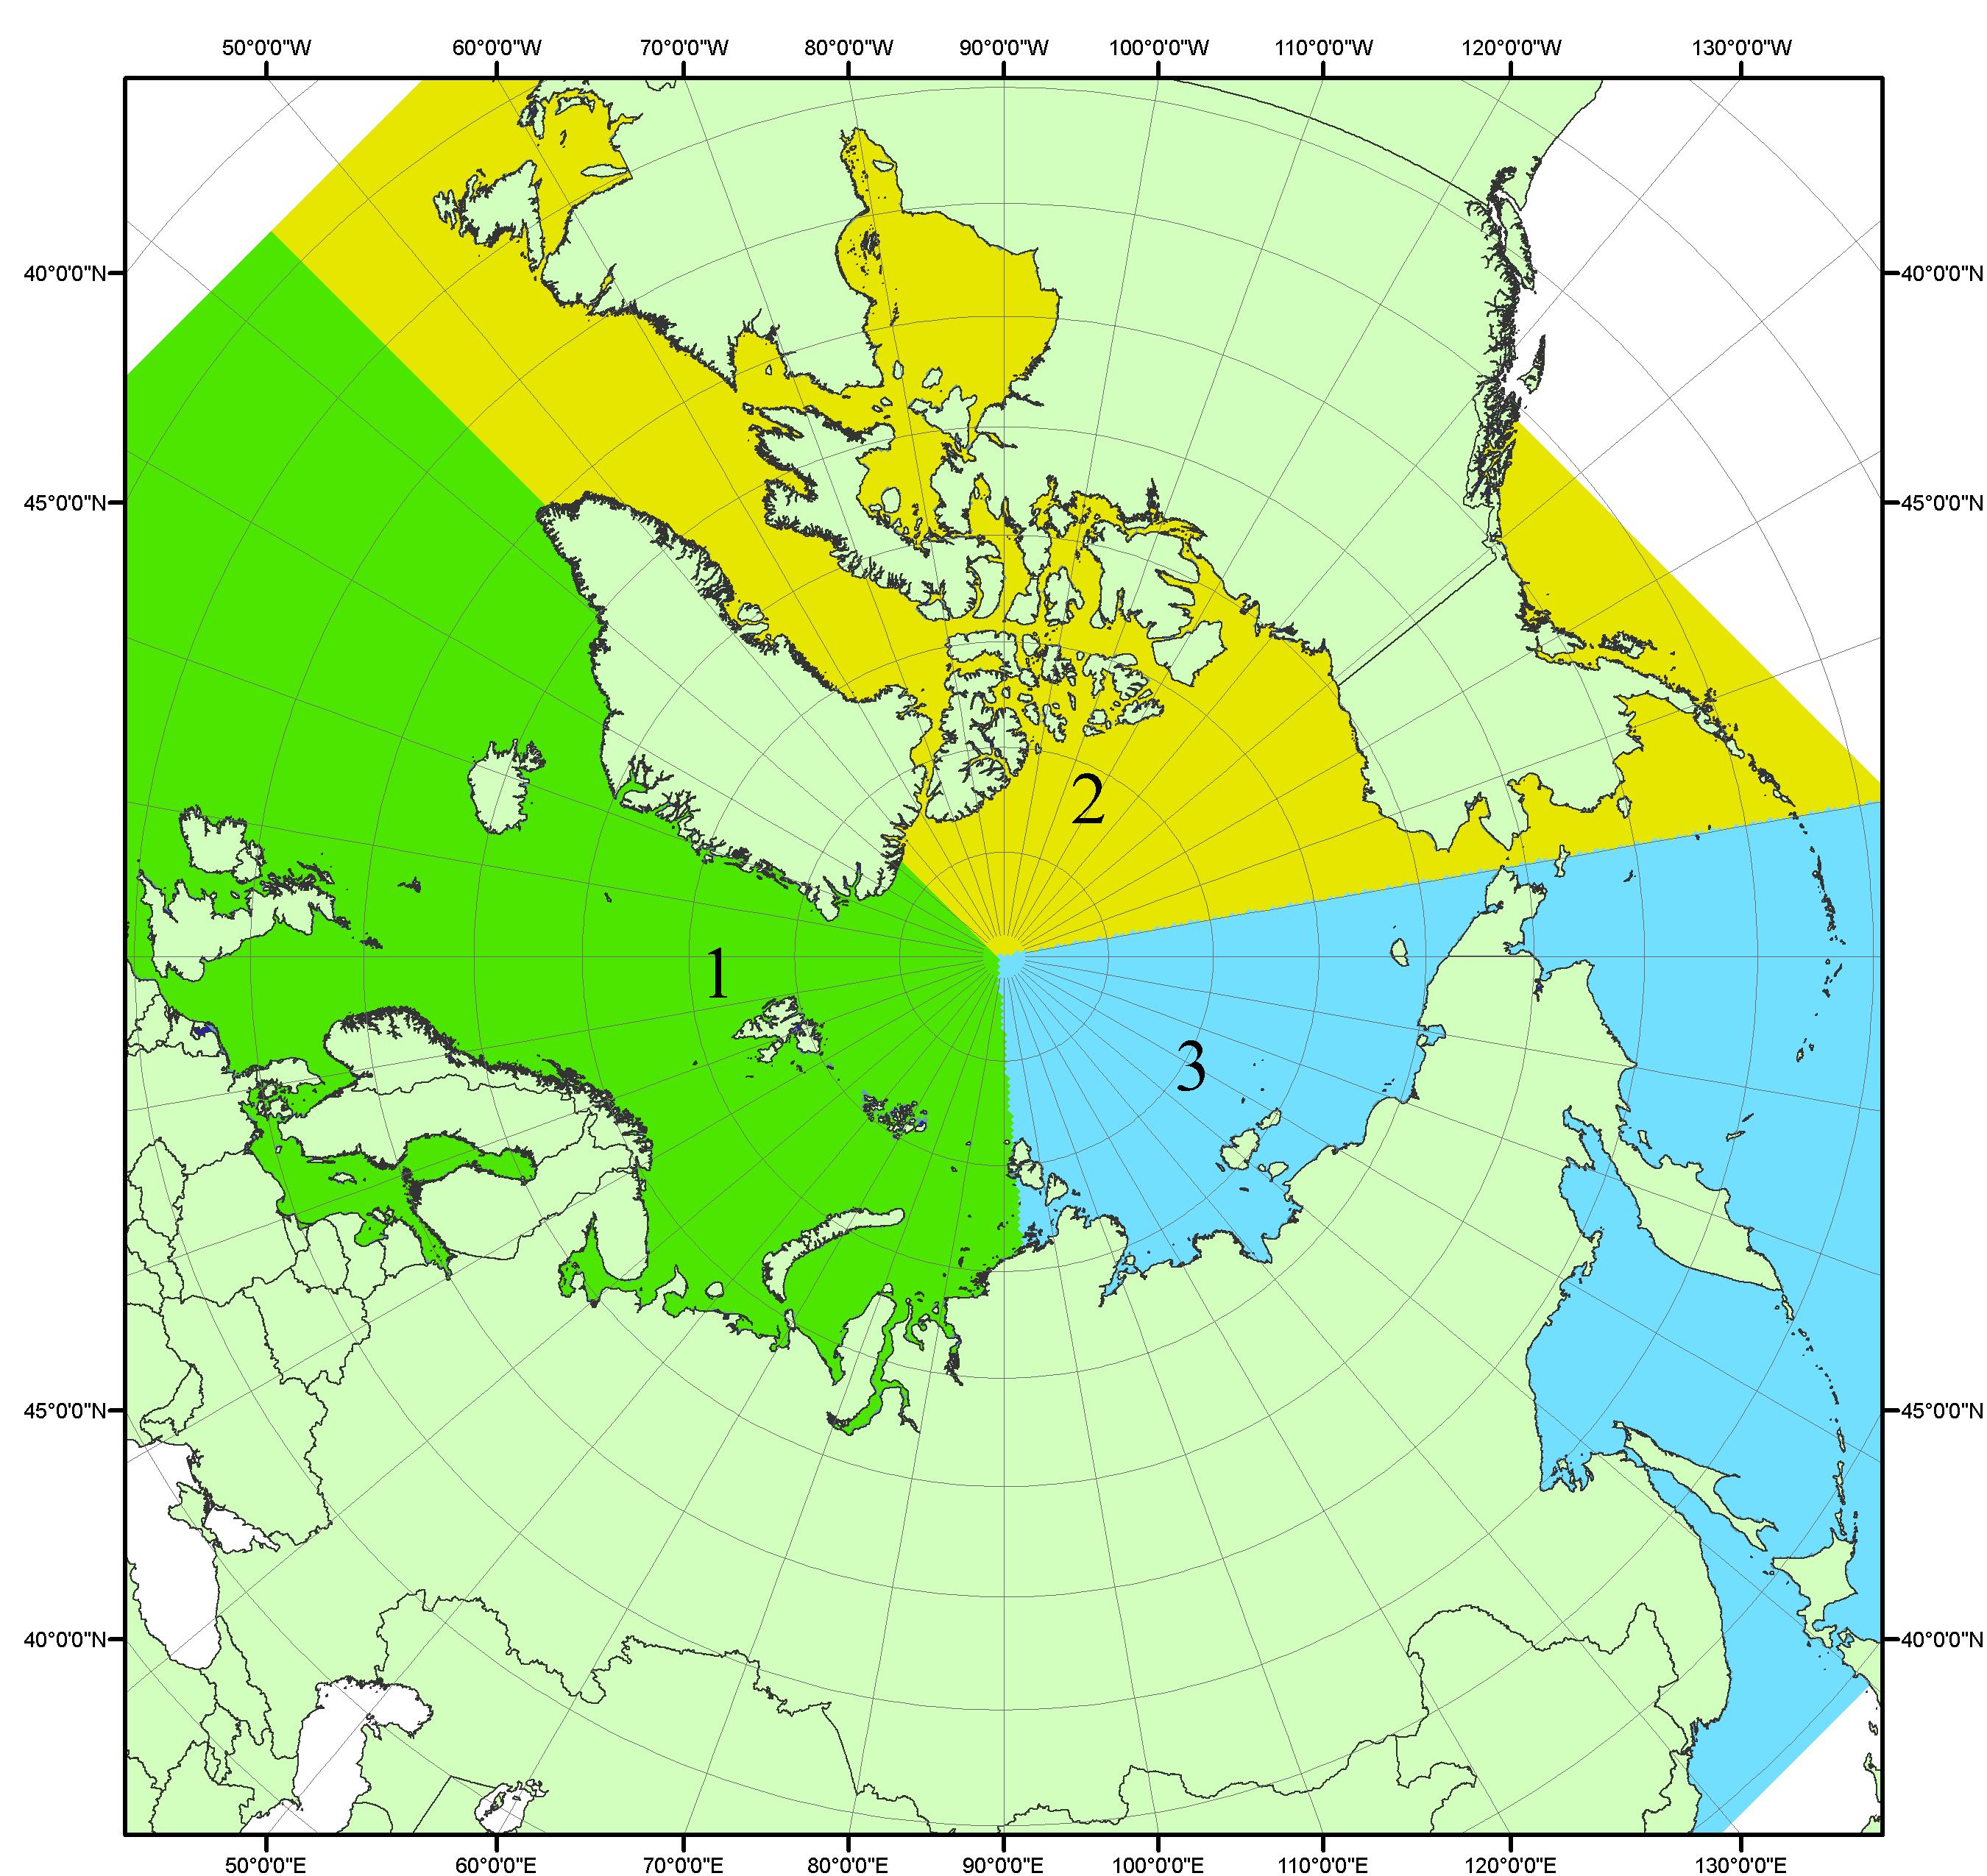
Рисунок П1 – Секторальное деление северной полярной области. 1 - Сектор 45°W-95°E (Гренландское - Карское моря); 2 - Сектор 170°W-45°W (море Бофорта и Канадская Арктика); 3 - Сектор 95°E-170°W (моря Лаптевых - Чукотское, Берингово, Охотское, Японское)
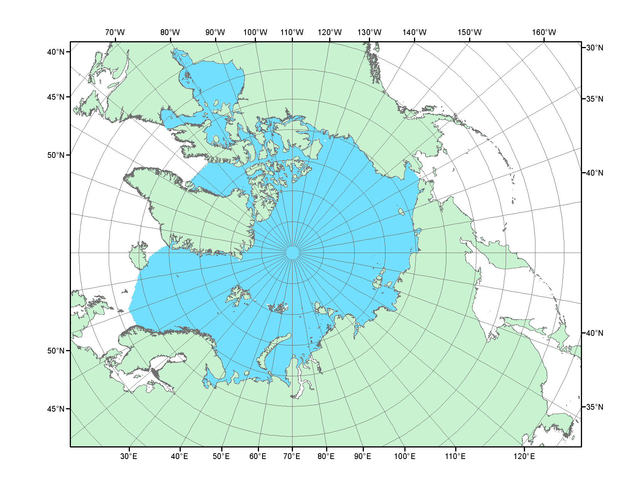
Рисунок П2 – Северный ледовитый океан в официальных границах

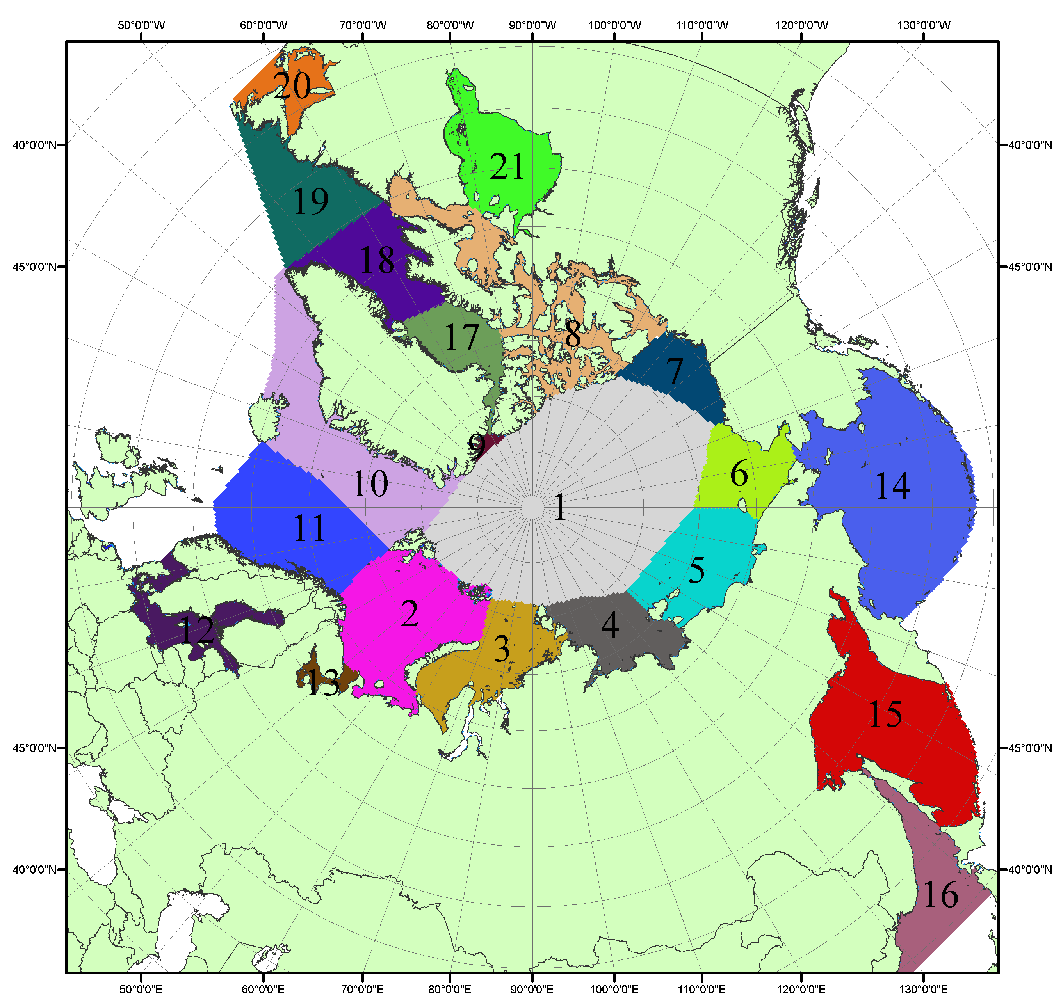

Рисунок П3 – Моря северной полярной области. 1 – Арктический бассейн; 2- Баренцево море; 3 – Карское море; 4 – море Лаптевых; 5 - Восточно-Сибирское море; 6 – Чукотское море; 7 – море Бофорта; 8 – Канадский архипелаг; 9 – море Линкольна; 10 – Гренландское море; 11 – Норвежское море; 12 – Балтийское море; 13 – Белое море; 14 – Берингово море; 15 – Охотское море; 16 – Японское море; 17 – море Баффина; 18 – Дейвисов пролив; 19 – море Лабрадор; 20 – залив Святого Лаврентия; 21 – Гудзонов залив.

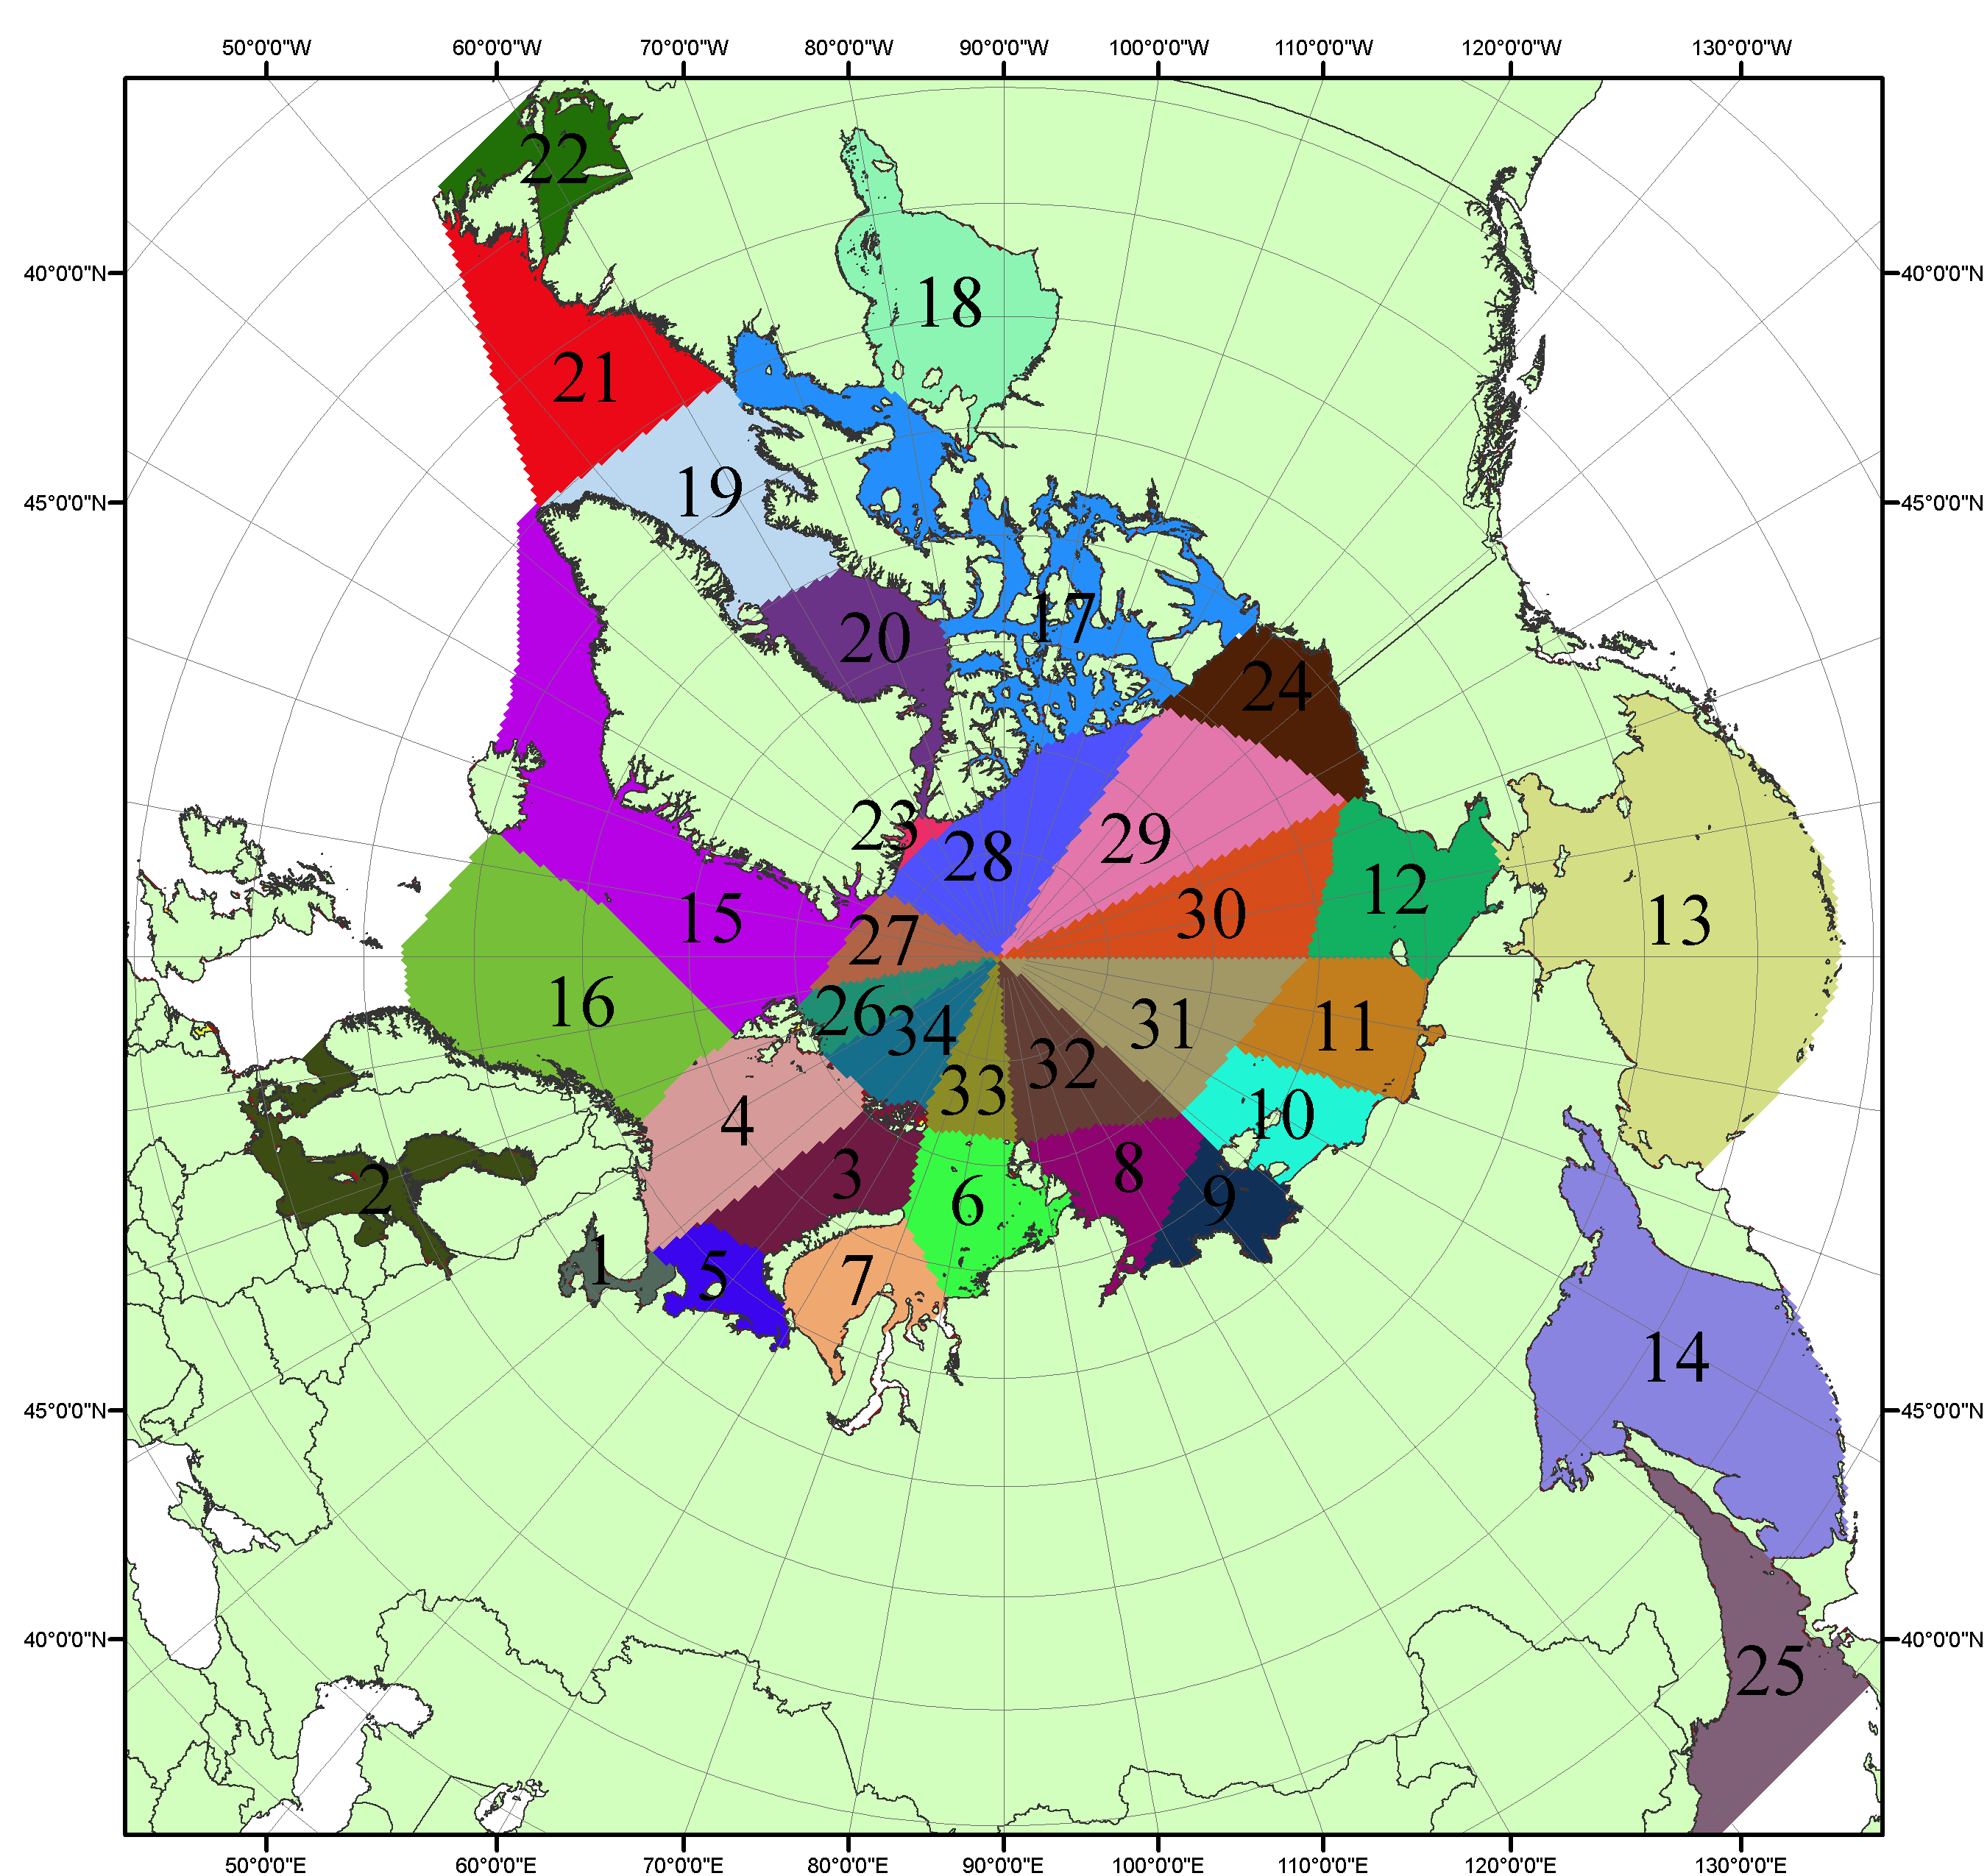

Рисунок П4 – Сектора и моря северной полярной области. 1 - Белое море; 2- Балтийское море; 3 – Баренцево море (СВ); 4 – Баренцево море (З); 5 - Баренцево море (ЮВ); 6 – Карское море (СВ); 7 – Карское море (ЮЗ); 8 – море Лаптевых (В); 9 – море Лаптевых (З); 10 – Восточно-Сибирское море (З); 11 – Восточно-Сибирское море (В); 12 –Чукотское море; 13 –Берингово море; 14 – Охотское море; 15 –Гренландское море; 16 – Норвежское море; 17 – Канадский архипелаг; 18 – Гудзонов залив; 19 – Дейвисов пролив; 20 - море Баффина; 21 – море Лабрадор; 22 - залив Святого Лаврентия; 23 - море Линкольна; 24 - море Бофорта; 25 - Японское море; 26 - сектор АО (30°з.д. – 10°в.д.); 27 – сектор АО (10°в.д. – 30°в.д.); 28 - сектор АО (30°в.д. – 65°в.д.); 29 - сектор АО (65°в.д. – 96°в.д.);30 - сектор АО (96°в.д. – 140°в.д.);31 - сектор АО (140°в.д. – 180°в.д.); 32 - сектор АО (180°в.д. – 156°з.д.); 33 - сектор АО (156°з.д. – 123°з.д.); 34 - сектор АО (123°з.д. – 30°з.д.).

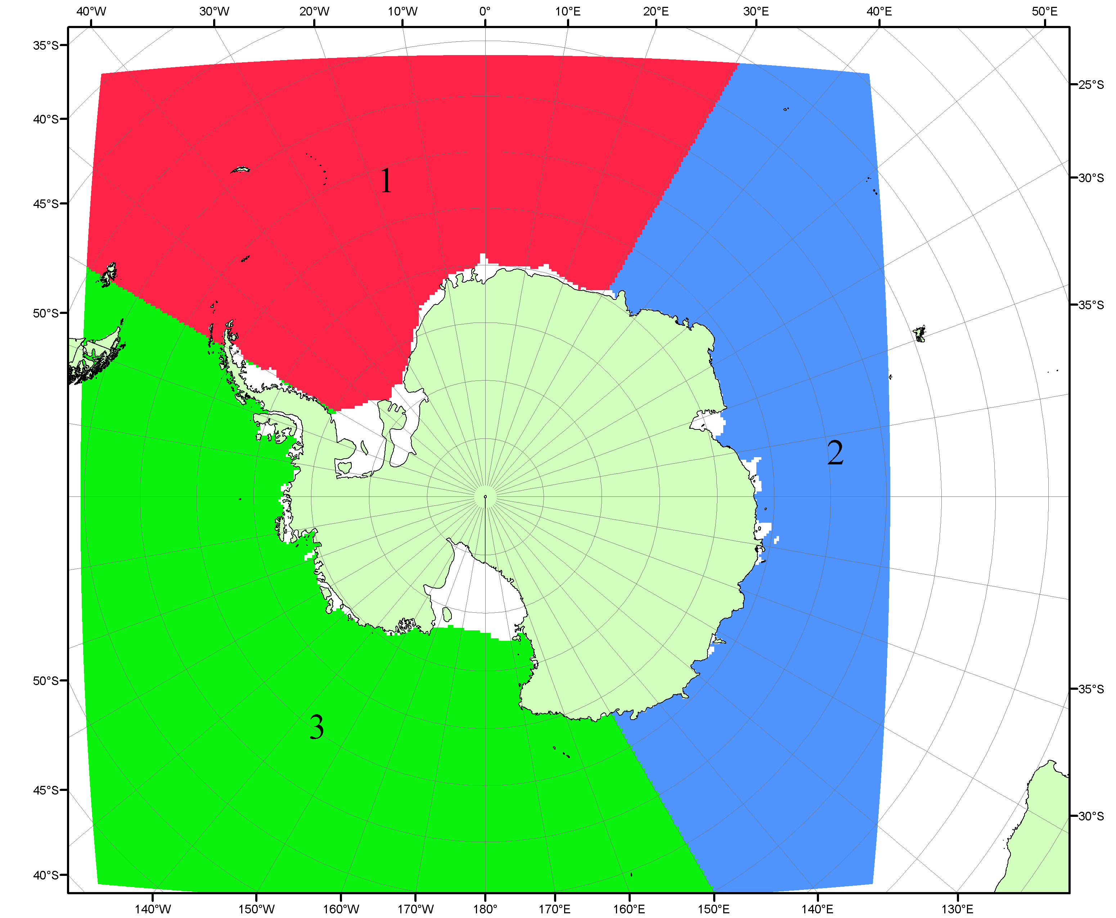

Рисунок П5 – Секторальное деление Южного океана. 1 - Атлантический сектор (60°W-30°E, море Уэдделла); 2 - Индоокеанский сектор (30°E-150°E, моря Космонавтов, Содружества, Моусона); 3 - Тихоокеанский сектор (150°E-60°W, моря Росса, Беллинсгаузена)

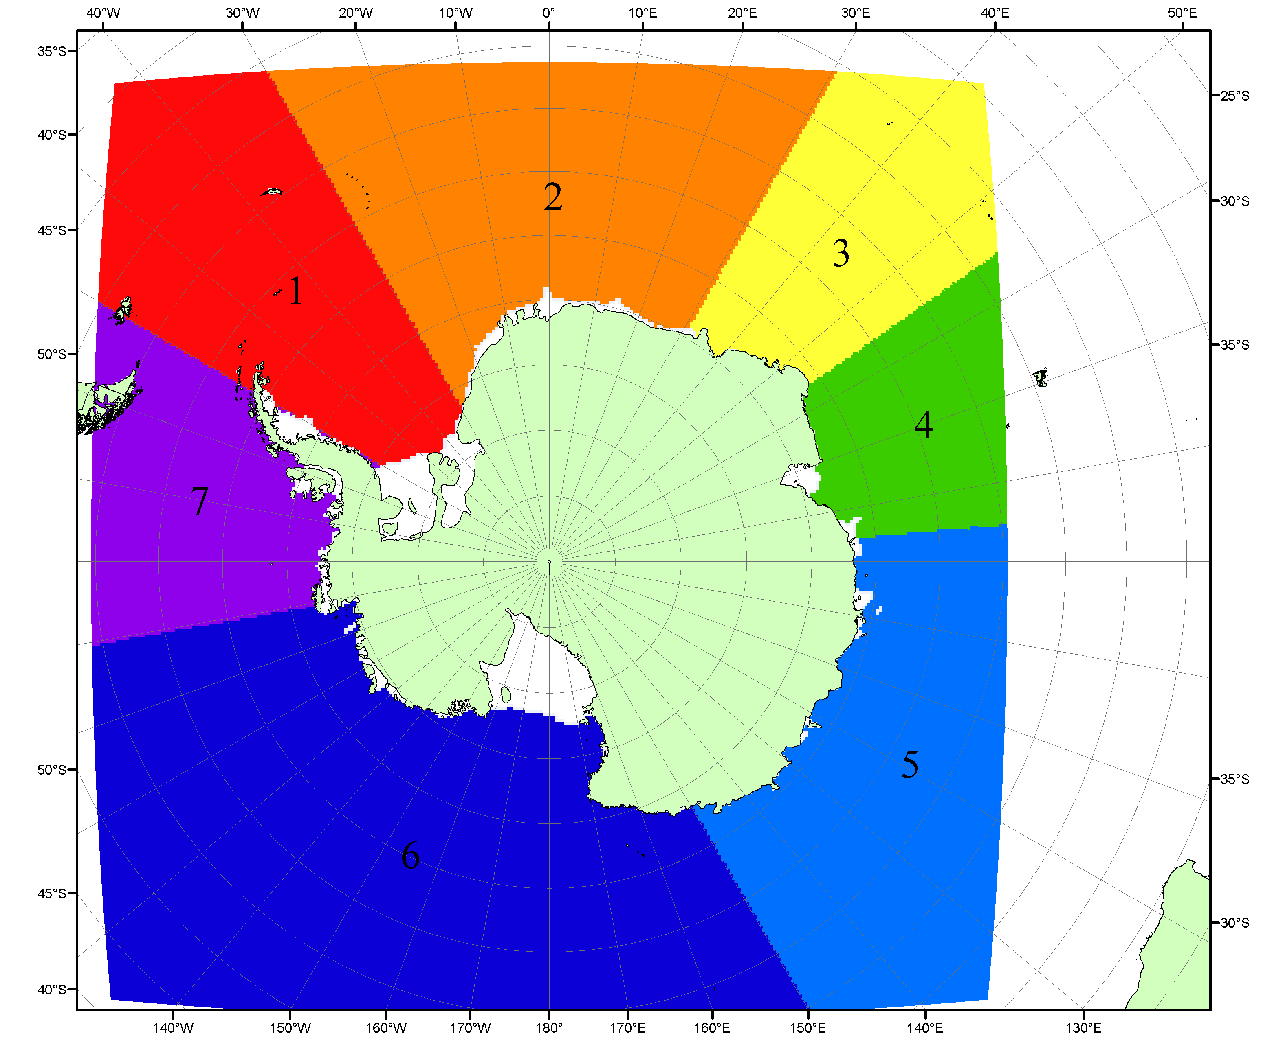

Рисунок П6 – Моря Южного океана. 1 – Западная часть моря Уэдделла; 2- Восточная часть моря Уэдделла; 3 – Море Космонавтов; 4 – море Содружества; 5 – море Моусона; 6 – море Росса; 7 – Море Беллинсгаузена.

Список источников

1. Атлас океанов. Северный Ледовитый океан. – 1980. М: Изд. ГУНИО МО СССР ВМФ – 184 с.
2. Атлас океанов. Термины. Понятия. Справочные таблицы. - Изд. ВМФ МО СССР.-1980.
3. Границы океанов и морей. – 1960. Л.: Изд. ГУНИО ВМФ. – 51 с.
4. Andersen, S., R. Tonboe, L. Kaleschke, G. Heygster, and L. T. Pedersen, Intercomparison of passive microwave sea ice concentration retrievals over the high-concentration Arctic sea ice.// J. Geophys. Res. – 2007. – Vol. 112. C08004, doi:10.1029/2006JC003543.
5. Cavalieri, D., C. Parkinson, P. Gloersen, and H. J. Zwally. 1996, updated 2008. Sea Ice Concentrations from Nimbus-7 SMMR and DMSP SSM/I Passive Microwave Data, [1978.10.26 – 2007.12.31]. Boulder, Colorado USA: National Snow and Ice Data Center. Digital media.
6. Meier, W., F. Fetterer, K. Knowles, M. Savoie, M. J. Brodzik. 2006, updated quarterly. Sea Ice Concentrations from Nimbus-7 SMMR and DMSP SSM/I Passive Microwave Data, [2008.01.01 – 2008.03.25]. Boulder, Colorado USA: National Snow and Ice Data Center. Digital media.
7. Maslanik, J., and J. Stroeve. 1999, updated daily. Near-Real-Time DMSP SSM/I-SSMIS Daily Polar Gridded Sea Ice Concentrations, [2008.03.26 – present moment]. Boulder, Colorado USA: National Snow and Ice Data Center. Digital media.
8. Ice Chart Colour Code Standard. - JCOMM Technical Report Series No. 24, 2004, WMO/TD-No.1215. (http://jcomm.info/index.php?option=com_oe&task=viewDocumentRecord&docID=4914)
9. JAXA GCOM-W1 ("SHIZUKU") Data Providing Service - http://gcom-w1.jaxa.jp/index.html
10. ACNFS on Internet - http://www7320.nrlssc.navy.mil/hycomARC
11. Posey, P.G., E.J. Metzger, A.J. Wallcraft, O.M Smedstad and M.W. Phelps, 2010: Validation of the 1/12° Arctic Cap Nowcast/Forecast System (ACNFS). Naval Report NRL/MR/7320-10-9287, Stennis Space Center, MS.

